BỘ GIÁO DỤC VÀ ĐÀO TẠO

**TRƯỜNG ĐẠI HỌC SƯ PHẠM KỸ THUẬT**

**THÀNH PHỐ HỒ CHÍ MINH**

**LUẬN VĂN THẠC SĨ**

**LÊ THỊ MINH THÙY**

**ĐÁNH GIÁ TỶ LỆ LỖI CỦA BỘ PHÂN LOẠI TÍN HIỆU ĐIỆN TIM**

**DÙNG NEURAL NETWORK**

**NGÀNH: KỸ THUẬT ĐIỆN TỬ - 62520203**

Tp. Hồ Chí Minh, tháng 10/2017

BỘ GIÁO DỤC VÀ ĐÀO TẠO

**TRƯỜNG ĐẠI HỌC SƯ PHẠM KỸ THUẬT**

**THÀNH PHỐ HỒ CHÍ MINH**

**LUẬN VĂN THẠC SĨ**

**LÊ THỊ MINH THÙY**

**ĐÁNH GIÁ TỈ LỆ LỖI CỦA BỘ PHÂN LOẠI TÍN HIỆU ĐIỆN TIM**

**DÙNG NEURAL NETWORK**

**NGÀNH: KỸ THUẬT ĐIỆN TỬ- 62520203**

Hướng dẫn khoa học:

TS NGUYỄN THANH HẢI

Tp. Hồ Chí Minh, tháng 10/2017

# QUYẾT ĐỊNH GIAO ĐỀ TÀI

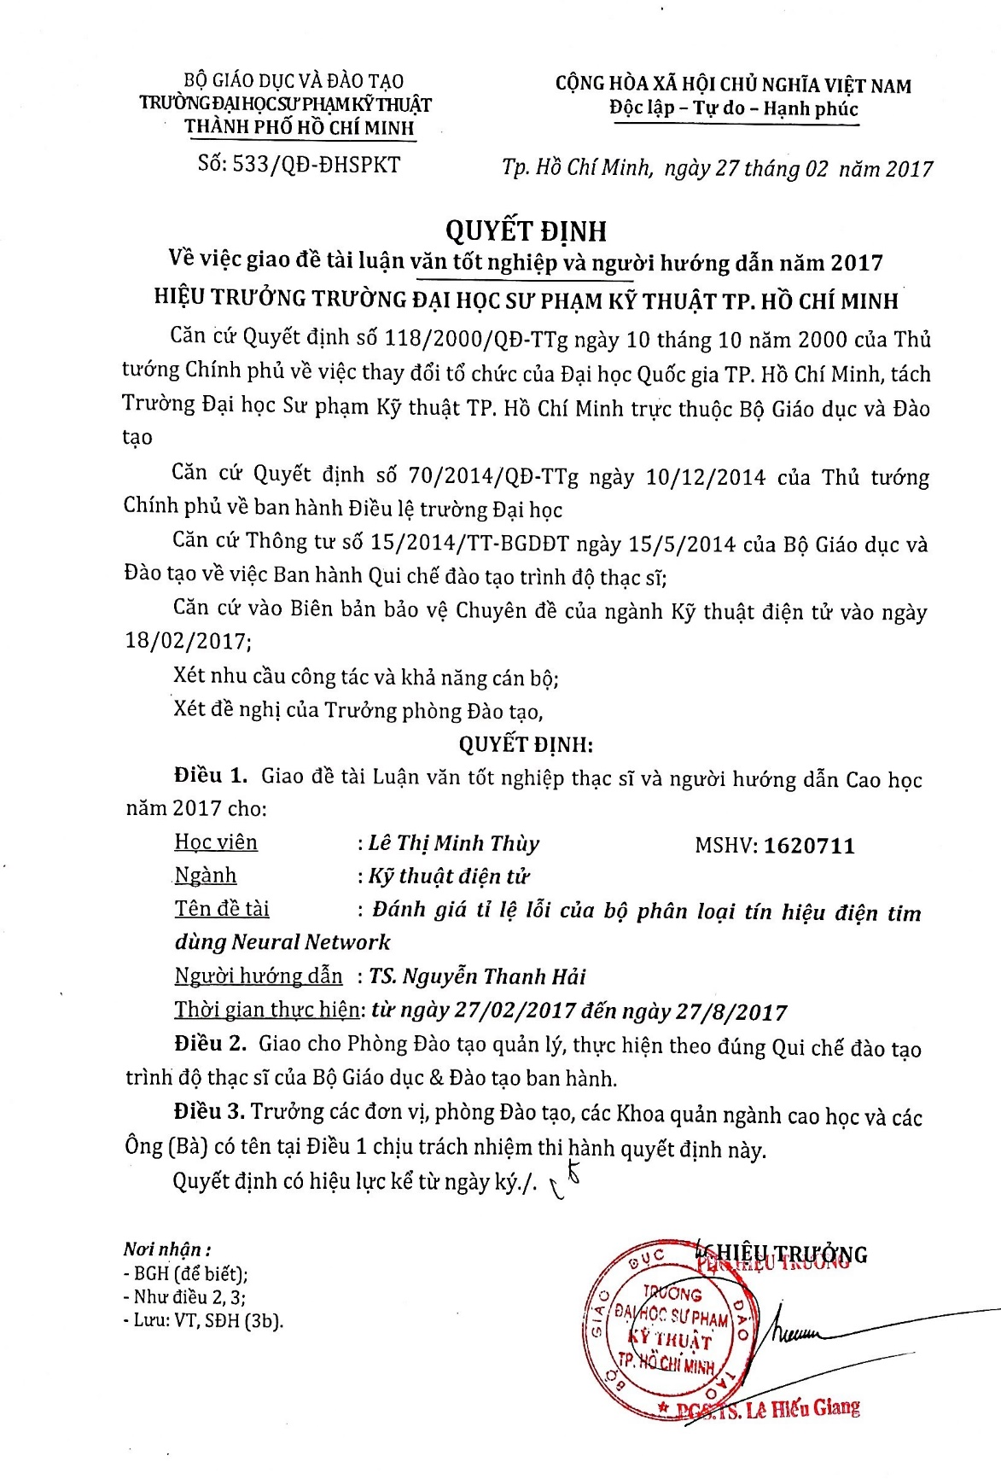

# XÁC NHẬN CỦA GIÁO VIÊN HƯỚNG DẪN

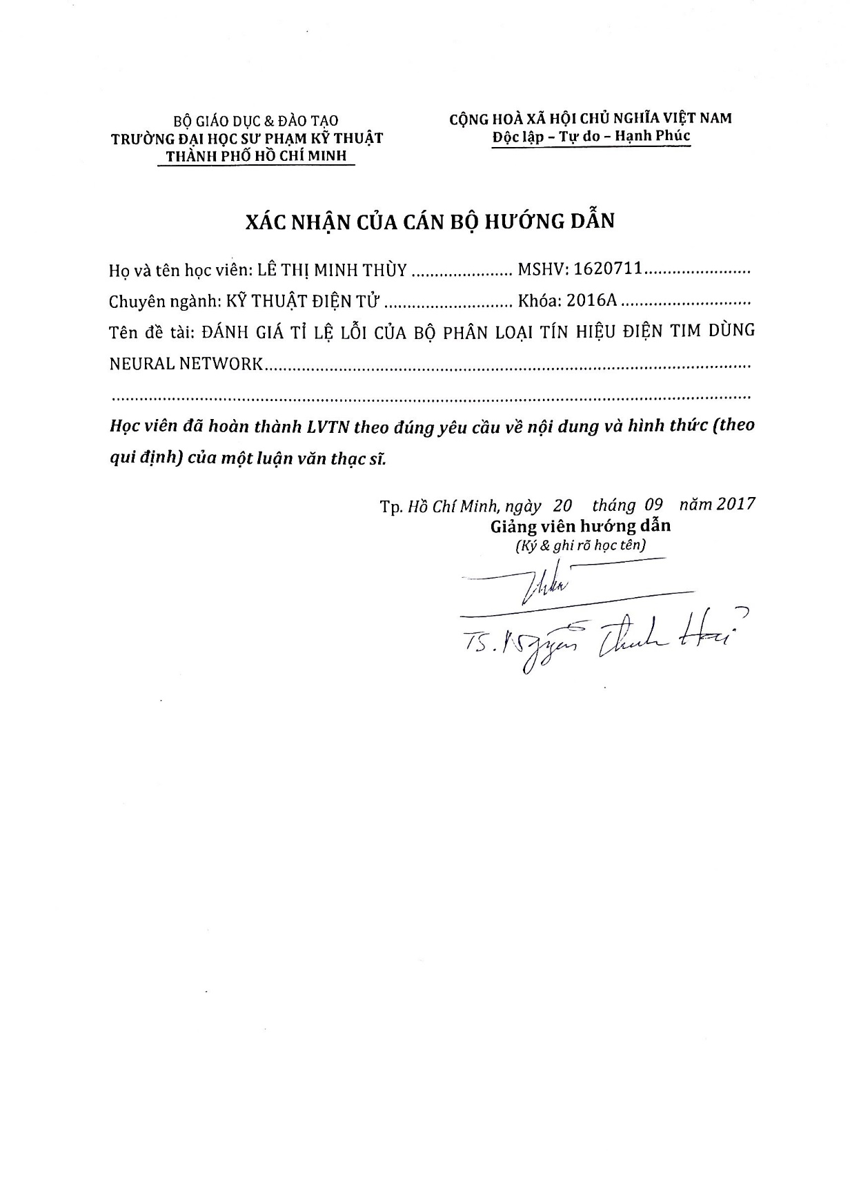

# LÝ LỊCH KHOA HỌC

**I. LÝ LỊCH SƠ LƯỢC:**

Họ & tên: LÊ THỊ MINH THÙY Giới tính: Nữ

Ngày, tháng, năm sinh: 04 – 11 – 1993 Nơi sinh: Quảng Ngãi

Quê quán: Quảng Ngãi Dân tộc: Kinh

Chỗ ở riêng hoặc địa chỉ liên lạc:16/61/2A Đường số 6 KP Ích Thạnh , Phường Trường Thạnh, Q9, HCM.

Điện thoại di động: +841695624211 Điện thoại nhà riêng:

E-mail: thuyltm.4211@gmail.com

**II. QUÁ TRÌNH ĐÀO TẠO:**

**1. Trung học chuyên nghiệp:**

Hệ đào tạo: Thời gian đào tạo từ ……/… đến ……/ ……

Nơi học (trường, thành phố):

Ngành học:

**2. Đại học:**

Hệ đào tạo: Chính quy Thời gian đào tạo từ 09/2011 đến 09/ 2015

Nơi học (trường, thành phố): Đại học Sư phạm Kỹ thuật Tp. HCM

Ngành học: Công nghệ Kỹ thuật Điện tử, truyền thong

Tên đồ án, luận án hoặc môn thi tốt nghiệp: THIẾT KẾ VÀ THI CÔNG MÁY TRỢ THỞ BÓP BÓNG TỰ ĐỘNG

Ngày & nơi bảo vệ đồ án, luận án hoặc thi tốt nghiệp: 19/07/2015, Đại học Sư phạm Kỹ thuật Tp. HCM

Người hướng dẫn: TS. Nguyễn Thanh Hải

**III. QUÁ TRÌNH CÔNG TÁC CHUYÊN MÔN KỂ TỪ KHI TỐT NGHIỆP ĐẠI HỌC:**

|  |  |  |
| --- | --- | --- |
| Thời gian | Nơi công tác | Công việc đảm nhiệm |
| 08/2015-08/2017 | Công ty TNHH Intel Products Viet Nam | Kỹ sư Thiết bị và Quy trình |
|  |  |  |
|  |  |  |

# LỜI CAM ĐOAN

Tôi cam đoan đây là công trình nghiên cứu của tôi.

Các số liệu, kết quả nêu trong luận văn là trung thực và chưa từng được ai công bố trong bất kỳ công trình nào khác

*Tp. Hồ Chí Minh, ngày 23 tháng 09 năm 2017*

LÊ THỊ MINH THÙY

# LỜI CẢM TẠ

Đầu tiên, người thực hiện đề tài muốn gửi lời cám ơn chân thành và tri ân sâu sắc đến Thầy TS. Nguyễn Thanh Hải đã dành thời gian quý báu trực tiếp hướng dẫn và tận tình giúp đỡ, tạo điều kiện để tác giả hoàn thành tốt đề tài. Bên cạnh đó, người thực hiện đề tài cũng xin chân thành cảm ơn quýThầy Cô trường Đại học Sư phạm Kỹ thuật Thành phố Hồ Chí Minh nói chung và quý Thầy Cô khoa Điện – Điện tử nói riêng cùng với tri thức và tâm huyết của mình đã truyền đạt những kiến thức quý báu, tạo dựng nền móng đầu tiên cho tác giả có sơ sở cũng như những kiến thức cần thiết trong suốt thời gian học tập tại trường, nhờ đó người thực hiện đã hoàn thành tốt Luận Văn Tốt Nghiệp.

Và đặc biệt người thực hiện đề tài cũng xin chân thành gửi lời đồng cảm ơn đến các anh chị học viên lớp KDT16A đã chia sẻ, trao đổi kiến thức, kinh nghiệm quý báu của mình để góp phần giúp hoàn thành luận văn tốt hơn. Cuối cùng tác giả xin phép được cảm ơn gia đình, bạn bè đã luôn bên cạnh hỗ trợ động viên tác giả cả về mặt tinh thần lẫn tài chính trong suốt thời ian thực hiện luận văn tốt nghiệp.

Xin chân thành cảm ơn !

*Tp. Hồ Chí Minh, ngày 23 tháng 09 năm 2017*

LÊ THỊ MINH THÙY

# TÓM TẮT

Đề tài thiết kế bộ phân loại tín hiệu điện tim dùng phương pháp Neural Network sau đó đánh giá tỉ lệ lỗi của bộ phân loại dùng phương pháp ma trận nhầm lẫn (confusion matrix) và đường cong ROC. Đề tài chứng minh để kết quả phân loại đạt chính xác thì không nên sử dụng nhịp tim của cùng một bệnh nhân để vừa huấn luyện vừa kiểm tra. Nghiên cứu này đã hoàn thành được hầu hết các nội dung chính mà đề tài đưa ra đó là thu thập và xây dựng tập dữ liệu điện tim, tách từng nhịp tim từ bộ dữ liệu, trích đặc trưng và chuyển đổi tín hiệu từ miền thời gian sang miền tần số dùng phương pháp DWT, giảm chiều dữ liệu sử dụng phương pháp giảm chiều PCA, phân loại tín hiệu điện tim dùng phương pháp Neural Network, cuối cùng là đánh giá tỉ lệ lỗi của bộ phân loại sử dụng ma trận nhầm lẫn (confusion matrix) và đường cong ROC. Đề tài đưa ra kết luận các nhịp tim dùng để huấn luyện và kiểm tra không nên thực hiện trên cùng một bệnh nhân. Cho dù kết quả độ chính xác của bộ phân loại khi không tách riêng bệnh nhân để huấn luyện và kiểm tra khá cao (93.1%) nhưng không phù hợp với điều kiện trong thực tế là dữ liệu huấn luyện thường không là dữ liệu của bệnh nhân muốn kiểm tra tình hình tim mạch. Độ chính xác của bộ phân loại khi tách riêng bệnh nhân huấn luyện và kiểm tra là 84,0% thấp hơn so với trường hợp trộn lẫn nhịp tim của bệnh nhân huấn luyện và kiểm tra đã chứng minh rằng cần cải thiện phương pháp phân loại rất nhiều để có bộ phân loại tối ưu cũng như phù hợp với điều kiện thực tế [1].

# ABSTRACT

This thesis is the design of ECG signal classification system using Neuron Network method for evaluating error rate based on confusion matrix and ROC curve. This study proved that the accuracy of the results should not use the heart rate of the same patient to both training and testing. This study applied almost following the main problems: collecting and constructing an ECG file, extracting individual heartbeats from the dataset, extracting characteristics and converting signals from the time domain to frequency domain using the DWT method, dimensional reduction using the PCA dimming method, ECG classification using the Neural Network method, and finally rating the error rate of the classification using confusion matrix and ROC curve. The study concluded that heart rates used for training and testing should not be performed on the same patient. Although the accuracy of this classifier did not separate the patients for training and testing was high (93.1%), actually it did not match the conditions that the training data was not usually the data of patients want to check their cardiovascular status. The accuracy of the classifier when separating the patient for training and examination was 84.0% lower than the case patient's heart rate testing and training was mixed so this is the reason we need to optimize classifier as well as to suit the actual conditions [1].

# MỤC LỤC

TRANG TỰA

QUYẾT ĐỊNH GIAO ĐỀ TÀI i

XÁC NHẬN CỦA GIÁO VIÊN HƯỚNG DẪN ii

LÝ LỊCH KHOA HỌC iii

LỜI CAM ĐOAN iv

LỜI CẢM TẠ v

TÓM TẮT vi

ABSTRACT vii

MỤC LỤC viii

DANH SÁCH CÁC TỪ VIẾT TẮT xi

DANH SÁCH CÁC HÌNH xii

DANH SÁCH CÁC BẢNG xiv

CHƯƠNG I: TỔNG QUAN 1

1.1 Tổng quan về lĩnh vực nghiên cứu 1

1.2 Các kết quả nghiên cứu trong và ngoài nước đã công bố 1

1.3 Mục tiêu của đề tài 2

1.4 Nhiệm vụ và giới hạn của đề tài 3

1.4.1 Nhiệm vụ của đề tài 3

1.4.2 Giới hạn của đề tài 3

1.5 Phương pháp nghiên cứu 4

CHƯƠNG II: CƠ SỞ LÝ THUYẾT 6

2.1 Khái niệm về tín hiệu điện tim ECG 6

2.2 Cách tính toán nhịp tim 8

2.3 Phương pháp đề xuất phân loại tín hiệu ECG 10

2.4 Thu thập dữ liệu 11

2.5 Phương pháp phân loại 15

2.6 Phương pháp đánh giá độ chính xác của bộ phân loại 20

2.6.1 Confusion matrix 20

2.6.2 Đường cong ROC 24

CHƯƠNG III: PHÂN LOẠI TÍN HIỆU ECG DÙNG NEURAL NETWORK 27

3.1 Trích đặc trưng tín hiệu điện tim 28

3.1.1 Tách từng nhịp tim từ bộ dữ liệu mit-bih 28

3.1.2 Chuyển đổi wavelet rời rạc tín hiệu nhịp tim từ miền thời gian sang miền tần số 30

3.1.3 Giảm chiều dữ liệu sử dụng phương pháp phân tích thành phần chính PCA 35

3.2 Phân loại tín hiệu điện tim sử dụng phương pháp mạng thần kinh nhân tạo Neural Network 40

CHƯƠNG IV: KẾT QUẢ 43

CHƯƠNG V: KẾT LUẬN VÀ HƯỚNG PHÁT TRIỂN 56

5.1 Kết luận 56

5.2 Hướng phát triển của đề tài 56

TÀI LIỆU THAM KHẢO 58

B. PHỤ LỤC 59

# DANH SÁCH CÁC TỪ VIẾT TẮT

AUC - Area Under Curve

CVD - CardioVascular Diseases

DWT - Discrete Wavelet Transform

ECG (EKG) - ElectroCardioGram

ICA - Independent Component Analysis

LR – Likelihood Ratio

MIT-BIH - Massachusetts Institute of Technology-Beth Israel Hospital

MSE - Mean Square Error

NIBIB - National Institute of Biomedical Imaging and Bioengineering

NIGMS - National Institute of General Medical Sciences

PCA - Principal Component Analysis

ROC – Receiver Operating Characteristic

SVM - Support Vector Machines

WHO - World Health Organization

# DANH SÁCH CÁC HÌNH

Hình 1.1 Dạng sóng ECG bình thường [5] 7

Hình 2.1 Tín hiệu ECG thu được trên giấy phân chia bởi các ô vuông 9

Hình 2.2 Cách tính nhịp tim 9

Hình 2.3 Screen shot của Holter ECG Software 12

Hình 2.4 Tín hiệu ECG bình thường trong miền thời gian [8] 15

Hình 2.5 Phân tích Wavelet: (a) Nhịp tim gốc; (b) Tín hiệu chi tiết cấp 2; (c) Tín hiệu chi tiết cấp 3; (d) Tín hiệu chi tiết cấp 4; (e) Tín hiệu xấp xỉ cấp 4 16

Hình 2.6 Nén dữ liệu: (a) Tập dữ liệu trong không gian 3D; (b) Tập dữ liệu trong không gian 3D nhìn từ hướng khác; (c) Tập dữ liệu sau khi đã nén từ 3D thành 2D 17

Hình 2.7 Cách biểu diễn một đường cong ROC 25

Hình 3.1 Sơ đồ khối phân loại tín hiệu điện tim đề xuất 27

Hình 3.2 Tín hiệu ECG tải từ MIT-BIH 29

Hình 3.3 Tín hiệu ECG sau khi tách từng nhịp 29

Hình 3.4 Sơ đồ thuật toán phân rã dùng wavelet 32

Hình 3.5 Chi tiết thuật toán phân rã dùng wavelet 34

Hình 3.6 Nhịp tim sau khi được phân rã wavelet 34

Hình 3.7 Nhịp tim sau khi trích đặc trưng sử dụng PCA 39

Hình 3.8 Mô hình bộ phân loại Neural Network 40

Hình 4.1 Nhịp tim bình thường sau khi lọc nhiễu bằng biến đổi wavelet rời rạc meyer 4 45

Hình 4.2 Nhịp tim bị bệnh loại 2 sau khi lọc nhiễu biến đổi wavelet rời rạc meyer 4 45

Hình 4.3 Nhịp tim bị bệnh loại 3 sau khi lọc nhiễu biến đổi wavelet rời rạc meyer 4 46

Hình 4.4 Nhịp tim bị bệnh loại 4 sau khi lọc nhiễu biến đổi wavelet rời rạc meyer 4 46

Hình 4.5 Nhịp tim bị bệnh loại 5 sau khi lọc nhiễu biến đổi wavelet rời rạc meyer 4 47

Hình 4.6 Nhịp tim bị nhiễu sau khi lọc nhiễu biến đổi wavelet rời rạc meyer 4 47

Hình 4.7Bảng confusion matrix Train 10% test 90% : (a) Problem 1; (b) Problem 2 52

Hình 4.8 So sánh độ chính xác của bộ phân loại problem 1 và problem 2 53

Hình 4.9 Đường cong ROC của bộ phân loại trộn lẫn tất cả nhịp tim của các bệnh nhân và lấy ngẫu nhiên để huấn luyện và kiểm tra 54

Hình 4.10 Đường cong ROC của bộ phân loại tách riêng nhịp tim của bệnh nhân huấn luyện và bệnh nhân kiểm tra 55

# DANH SÁCH CÁC BẢNG

Bảng 1.1 Tính năng và khoảng thời gian bình thường của tín hiệu ECG 7

Bảng 2.1 Toàn bộ tín hiệu ECG từ MIT-BIH 13

Bảng 2.2 Ví dụ về confusion matrix cho bộ phân loại số nhị phân 21

Bảng 2.3 Ví dụ về confusion matrix khi thêm các thuật ngữ 22

Bảng 4.1 Bảng phân loại tín hiệu ECG 43

Bảng 4.2 Bảng thống kê nhịp tim của tập dữ liệu MIT-BIH 48

# CHƯƠNG I: TỔNG QUAN

## 1.1 Tổng quan về lĩnh vực nghiên cứu

Do tỷ lệ tử vong cao của bệnh tim, việc phát hiện sớm và phân loại chính xác tín hiệu ECG là một điều rất cần thiết giúp các bác sĩ tìm ra các bệnh tim khác nhau. ECG ghi lại nhịp tim và dựa vào đó có thể chẩn đoán bệnh tim mạch. Phân loại tín hiệu ECG sử dụng kỹ thuật máy tự học (machine learning) cho bác sĩ các phân tích ban đầu để xác định chẩn đoán. Phân loại và phát hiện các loại rối loạn nhịp tim có thể giúp xác định các tín hiệu bất thường trong tín hiệu ECG của một bệnh nhân, sau đó phát hiện được bệnh tim và có cách điều trị tốt hơn cho bệnh nhân [2] .

Phân loại tín hiệu ECG là một vấn đề khó khăn bởi vì thiếu sự chuẩn hóa các đặc điểm của tín hiệu ECG, tín hiệu ECG luôn biến đổi, mỗi một mô hình ECG có một đặc tính riêng, không tồn tại một quy tắc phân loại tối ưu cho bộ phân loại ECG, và mỗi bệnh nhân có một dạng sóng ECG biến đổi riêng. Phát triển một bộ phân loại thích hợp nhất, có khả năng phân loại rối loạn nhịp tim trong thời gian thực là một vấn đề cần giải quyết trong việc phân loại rối loạn nhịp tim. Các ứng dụng phân loại tín hiệu ECG đã phát hiện hiện được các loại tín hiệu bất thường và phân tích một loại tín hiệu mới chính xác hơn phân tích thủ công, các ứng dụng này cũng được sử dụng trong chẩn đoán và điều trị các bệnh nhân bị bệnh tim [3] .

## 1.2 Các kết quả nghiên cứu trong và ngoài nước đã công bố

Tại tọa đàm “Vì trái tim khỏe Việt Nam” tại bệnh viện tim Hà Nội vào ngày 25 tháng 03 năm 2015 đã đưa ra số liệu thống kê về bệnh tim mạch tại Việt Nam: cứ ba người trưởng thành tại Việt Nam thì có một người có nguy cơ mắc bệnh tim mạch. Mỗi năm, các bệnh lý về tim mạch cướp đi khoảng hai trăm ngàn người, chiếm một phần tư tổng số trường hợp tử vong tại Việt Nam. Theo GS. Phạm Gia Khải, nguyên Chủ tịch Hội tim mạch: “*Tỉ lệ mắc bệnh tim tại Việt Nam rất cao, có thể là cao nhất về bệnh suất và tử suất. Nó được ví như một sát thủ thầm lặng. Những người bị tăng huyết áp hoặc biến chứng tim đại đa số không biết. Chết vì suy tim, loạn nhịp tim, tắc mạch vành ... hết sức phổ biến*” [4] .

Tỷ lệ mắc bệnh tim mạch (CVD – CardioVascular Diseases) đã tăng lên trong những năm gần đây. Theo báo cáo của WHO, tỷ lệ tử vong do bệnh tim mạch đã giảm, tuy nhiên gánh nặng của bệnh vẫn còn cao. Bệnh tim mạch trong thế giới hiện đại là do sự chuyển dịch tễ học bởi bệnh béo phì, đái tháo đường, thói quen hút thuốc lá và thay đổi lối sống khác. Một trong những biến chứng của bệnh tim mạch trong số nhất nhiều bệnh nhân khác nhau là rối loạn tâm nhĩ, tâm thất. Chứng loạn nhịp tim là một thuật ngữ chung cho một nhóm không đồng nhất các điều kiện của các hoạt động điện bất thường. Có rất nhiều nguyên nhân dẫn đến rối loạn nhịp tim, phần lớn trong số đó liên quan đến bệnh tim mạch. Rất khó khăn để giải mã các thông tin ẩn hiện trong dữ liệu ECG do biên độ nhỏ và thời gian nhỏ của nó. Vì vậy một công cụ hỗ trợ bằng máy tính có thể giúp các bác sĩ chẩn đoán dễ dàng hơn.

## 1.3 Mục tiêu của đề tài

Mục tiêu của đề tài là đánh giá tỉ lệ lỗi trong bộ phân loại tín hiệu tim dùng phương pháp Neural Network. Sau khi hoàn thành đề tài kết quả người thực hiện mong muốn khẳng định để kết quả phân loại đạt chính xác thì không nên sử dụng nhịp tim của cùng một bệnh nhân để vừa huấn luyện vừa kiểm tra mà phải tách riêng nhịp tim của bệnh nhân huấn luyện và nhịp tim của bệnh nhân kiểm tra.

## 1.4 Nhiệm vụ và giới hạn của đề tài

### 1.4.1 Nhiệm vụ của đề tài

Các nội dung chính được thực hiện trong đề tài:

- Thu thập và xây dựng tập dữ liệu điện tim gồm 48 tín hiệu của 46 bệnh nhân từ MIT-BIH sau đó chuyển đổi qua môi trường matlab để phân loại

- Tiền xử lý tín hiệu dùng phương pháp chuyển đổi wavelet rời rạc DWT

- Trích đặc trưng nhịp tim dùng phương pháp phân tích thành phần chính PCA

- Nhận dạng tín hiệu điện tim dùng phương pháp phân loại mạng thần kinh nhân tạo Neural Network

- Đánh giá tỷ lệ lỗi của bộ phân loại sử dụng phương pháp ma trận nhầm lẫn và đường cong ROC

- Tóm tắt nội dung và viết báo cáo

### 1.4.2 Giới hạn của đề tài

Các vấn đề trong phân loại tín hiệu ECG là thiếu tính chuẩn hóa các tính năng của ECG, biến đổi giữa các tín hiệu ECG, đặc tính của ECG, không tồn tại một quy tắc phân loại tối ưu cho bộ phân loại ECG, biến đổi dạng sóng của ECG theo từng bệnh nhân, và sự lựa chọn của của các bộ phân loại thích hợp nhất. Các giới hạn này được mô tả dưới đây:

Giới hạn 1: Thiếu hụt các đặc tính chuẩn của ECG. Phương pháp khai thác tính năng tạm thời lựa chọn các tính năng ECG nên độ chính xác của phương pháp này phụ thuộc vào các đặc tính phát hiện được. Một sự thay đổi nhỏ trong các tính năng này cũng có thể tạo ra một sự phân loại không chính xác trên các tập dữ liệu lớn.

Giới hạn 2: Nhịp đập của tim phụ thuộc vào yếu tố vật lý và tâm trạng của một người. Căng thẳng, kích động, tập thể dục và các hoạt động khác có thể làm thay đổi nhịp tim. Những thay đổi trong nhịp tim theo đó thay đổi các tính năng như khoảng RR, khoảng PR, và khoảng QT.

Giới hạn 3: Dấu hiệu nhận biết các loại bệnh gần giống nhau. Nếu hai loại bệnh khác nhau nhưng rút đặc trưng ra giống nhau vẫn không phân loại được.

Giới hạn 4: Không tồn tại bộ phân loại tối ưu cho tính toán ECG

Giới hạn 5: Hai người khác nhau, nhịp tim khác nhau nên cùng một loại bệnh nếu nhịp tim ở những người khác nhau sẽ khác nhau.

Giới hạn 6: Độ thay đổi của nhịp tim trong một tín hiệu ECG duy nhất. Ngõ vào là một chuỗi gồm nhiều frame khác nhau, một tín hiệu ECG gần hàng ngàn nhịp tim.

Giới hạn 7: Tìm ra một bộ phân loại thích hợp nhất đó là khả năng phân loại rối loạn nhịp tim trên thời gian thực là một vấn đề thực sự khó khăn bởi vì độ chính xác của bộ phân loại phụ thuộc vào nhiều thông số như loại rối loạn nhịp tim, sự đa dạng trong rối loạn nhịp tim, cơ sở dữ liệu của chứng loạn nhịp tim được lựa chọn, …

## 1.5 Phương pháp nghiên cứu

Trên những kết quả nghiên cứu đã công bố trên bài báo hội nghị và tạp chí khoa học, các bộ phân loại tín hiệu ECG chỉ tập trung vào sử dụng phương pháp gì để phân loại ECG[5]. Đồng thời với việc thu thập dữ liệu từ thực tế để phân loại là một vấn đề thực sự khó khăn với học viên không thuộc chuyên ngành y. Người thực hiện đề tài nhận thấy cần xây dựng bộ phân loại tín hiệu ECG từ những bộ phân loại đã được thực hiện theo các nghiên cứu trước đó và dữ liệu từ nguồn có sẵn.

Từ những lý do trên, hướng nghiên cứu đưa ra là : Sử dụng dữ liệu có sẵn qua bộ phân loại Neural Network và tách riêng bộ dữ liệu huấn luyện với dữ liệu kiểm tra để xác định tỉ lệ tối ưu nhằm giúp bộ phân loại đạt độ chính xác cao nhất. Việc phân tích và xử lý dữ liệu được thực hiện dựa trên phần mềm Matlab, phiên bản R2016a.

# CHƯƠNG II: CƠ SỞ LÝ THUYẾT

Dữ liệu điện tâm đồ (ECG) là một trong những thông số sinh lý quan trọng nhất để phát hiện nhịp tim, cảm xúc và mức độ căng thẳng của bệnh nhân. Điện tâm đồ ghi lại hoạt động của tim. Tim tạo ra các xung điện nhỏ dẫn truyền đến cơ tim để thực hiện sự co bóp của tim. Để đánh giá được tình trạng của bệnh nhân thông qua điện tâm đồ bằng phương pháp máy học (machine learning) cần nắm vững các khái niệm cơ bản về tín hiệu điện tim ECG.

## 2.1 Khái niệm về tín hiệu điện tim ECG

Điện tim (ECG hoặc EKG) là một quá trình ghi lại hoạt động điện của trái tim trong một khoảng thời gian sử dụng điện cực đặt trên da. Đây là một bài kiểm tra tim mạch rất thường được thực hiện. Một tín hiệu ECG bao gồm một số nhịp đập ECG và mỗi nhịp ECG bao gồm sóng P, phức hợp QRS, và sóng T. Mỗi đỉnh (P, Q, R, S, T và U), khoảng thời gian (PR, RR, QRS, ST và QT) và các phân đoạn (PR và ST) của các tín hiệu ECG có những giá trị biên độ hoặc thời gian bình thường của nó [6] . Những đỉnh, khoảng thời gian và các phân đoạn này được gọi là các tính năng ECG. Hình 1.1 chỉ ra các tính năng này cho một chu kỳ tim ECG, được mô tả trong bảng 1.1. Một nhịp tim gồm có các khoảng thời gian PR, khoảng thời gian phức hợp QRS, khoảng thời gian ST, khoảng thời gian QT, và khoảng thời gian RR. Ngoại ra một nhịp tim còn có phân đoạn PR, phân đoạn ST. Chính những khoảng thời gian và phân đoạn này là những hình ảnh mô tả nhịp tim có binh thường hay không để bác sĩ dựa vào đây chẩn đoán bệnh. [6]. Bảng 1.1 trình bày các tính năng ECG với mô tả và thời gian của nó. Các tính năng được đặt tên theo các đỉnh của nó như tính năng RR, P, PR, QRS, PR, J, ST, T, ST, QT, U. Thời gian của từng tính năng khá nhỏ tính bằng đơn vị milli giây. Khoảng thời gian dài nhất là 0.6 đến 1.2 giây chính là khoảng thời gian giữa hai đỉnh R cũng là khoảng cách về thời gian của hai nhịp tim.

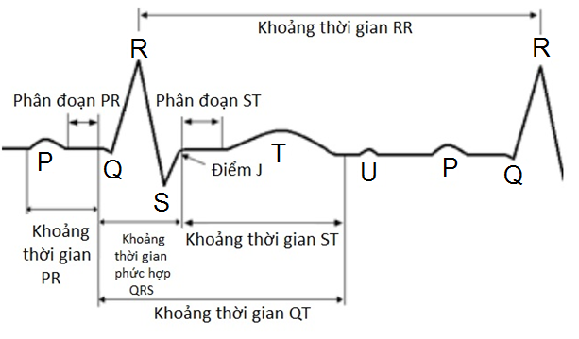

Hình 1.1 Dạng sóng ECG bình thường [5]

Bảng 1.1 Tính năng và khoảng thời gian bình thường của tín hiệu ECG

| **Tính năng** | **Mô tả** | **Khoảng thời gian** |
| --- | --- | --- |
| RR | Khoảng thời gian giữa sóng R và sóng R tiếp theo | 0.6-1.2 giây |
| P | Xu hướng tăng ngắn hạn của tín hiệu ECG | 80 milli giây |
| PR | Đo từ đầu sóng P đến đầu bộ phức hợp QRS | 120-200 milli giây |
| QRS | Thường bắt đầu với độ võng xuống của Q, độ cong lên lớn hơn của R và kết thúc bởi sự đi xuống của sóng S | 80-120 milli giây |
| PR | Kết nối sóng P và bộ phức hợp QRS | 50-120 milli giây |
| Điểm J | Điểm kết thúc bộ phức hợp QRS và bắt đầu phân đoạn ST. | Không áp dụng |
| ST | Kết nối bộ phức hợp QRS và sóng T | 80-120 milli giây |
| T | Thường là một dạng sóng tăng lên vừa phải | 160 milli giây |
| ST | Được đo từ điểm J đến kết thúc của sóng T | 320 milli giây |
| QT | Được đo từ khi bắt đầu bộ phức hợp QRS đến khi kết thúc sóng T | 420 milli giây |
| U | Thông thường có biên độ thấp và thường hoàn toàn vắng mặt | Không đề cập đến |

Tim là bộ phận quan trọng trong cơ thể con người. Tim đập không ngừng nghỉ tạo thành vòng tuần hoàn mang máu và oxy đến khắp các bộ phận trọng cơ thể. Nhịp tim là số nhịp đập/ phút, được xem là một phương pháp hữu hiệu để dự đoán tình trạng sức khỏe của chúng ta. Ở cả nam và nữ nhịp tim cao càng có nguy cơ tử vong cao do nhồi máu cơ tim. Do vậy, biết được nhịp tim có khỏe mạnh hay không là cách bảo vệ cuộc sống.

## 2.2 Cách tính toán nhịp tim

Tín hiệu ECG thu được ghi lại trên giấy dạng lưới, trục ngang biểu diễn thời gian và trục thẳng đứng là điện áp, chia thành các ô vuông lớn có kích thước 5mm như hình 2.1a , mỗi ô vuông lớn bao gồm 25 ô vuông nhỏ kích thước 1mm như hình 2.1b bên dưới. Nếu xem tất cả tốc độ tín hiệu ECG là hằng số 25mm/s thì 5 ô vuông lớn biểu thị thời gian 1 giây, 300 ô vuông lớn tương ứng với thời gian 1 phút và số lượng các đỉnh R trong 300 ô vuông lớn chính là số nhịp tim trong 1 phút. Ví dụ: trong một dải nhịp tim ở lead II, cứ 5 ô vuông lớn có 1 đỉnh R, như vậy 300 ô vuông lớn có 60 đỉnh R 🡪 Nhịp tim của bệnh nhân là 60bpm. Hình 2.2 mô tả cách tính nhịp tim. Vậy phương pháp đơn giản để tính toán nhịp tim từ tín hiệu điện tâm đồ là : Xác định 2 đỉnh R, đếm số ô vuông giữa hai đỉnh R sau đó lấy 300 chia cho số ô vuông giữa hai đỉnh R.

|  |  |
| --- | --- |
|  |  |
| (a) | (b) |

Hình 2.1 Tín hiệu ECG thu được trên giấy phân chia bởi các ô vuông

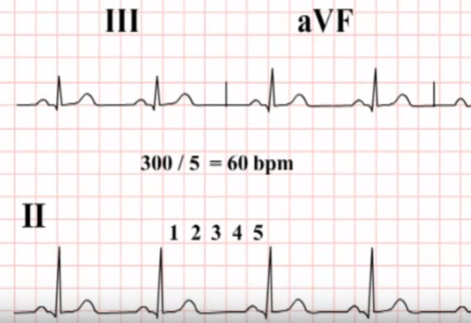

Hình 2.2 Cách tính nhịp tim

## 2.3 Phương pháp đề xuất phân loại tín hiệu ECG

Phân loại tín hiệu ECG đóng một vai trò quan trọng trong việc chẩn đoán lâm sàng bệnh tim mạch. Vấn đề chính trong việc chẩn đoán bệnh tim bằng điện tâm đồ là tín hiệu ECG bình thường ở mỗi người là khác nhau và thỉnh thoảng một bệnh tim mạch có các dấu hiệu khác nhau trên các tín hiệu ECG của các bệnh nhân khác nhau. Ngoài ra, các bệnh riêng biệt có thể có các triệu chứng xấp xỉ giống hệt nhau trên các tín hiệu ECG bình thường. Đây là những vấn đề phức tạp trong việc chẩn đoán bệnh tim. Do đó việc sử dụng các kỹ thuật phân loại mẫu có thể cải thiện việc chẩn đoán loạn nhịp ECG của bệnh nhân mới. Một chu kỳ tim gồm các sóng P, Q, R, S, T và U. Một tín hiệu ECG chứa hàng ngàn nhịp như vậy. Các bước phân loại chính của bộ phân loại ECG là tiền xử lý, khai thác tính năng, tiêu chuẩn hóa, và phân loại.

Tín hiệu ECG có thể chứa nhiều loại nhiễu, các loại nhiễu này có thể ảnh hưởng đến việc khai thác các tính năng sử dụng để phân loại. Do đó, bước tiền xử lý là bước cần thiết để loại bỏ nhiễu. Bước khai thác tính năng dùng để trích xuất các tính năng điện tâm đồ khác nhau và các tính năng này được sử dụng như là đầu vào cho mô hình phân loại. Các nhà nghiên cứu đã áp dụng kỹ thuật tiền xử lý khác nhau để phân loại ECG. Đối với việc loại bỏ nhiễu, các kỹ thuật như bộ lọc thông thấp tuyến tính, bộ lọc thông cao tuyến tính,… có thể được sử dụng. Đối với điều chỉnh cơ bản, sử dụng các bộ lọc trung bình, bộ lọc thông cao pha tuyến tính,…

Các kỹ thuật khai thác tính năng được sử dụng bởi các nhà nghiên cứu là: DWT (Discrete Wavelet Transform), CWT (Continuous Wavelet Transform), DCT (Discrete Cosine Transform), ST (S-Transform), DFT (Discrete Cosine Transform), PCA (Principal Component Analysis), Db4 (Daubechies wavelet), Pan-Tompkins algorithm, ICA (Independent Component Analysis).

Phương pháp tiêu chuẩn hóa các tính năng sử dụng các kỹ thuật như Z-score và SD (Unity Standard Deviation). Kỹ thuật phân loại được sử dụng là: MLPNN (Multilayer Perceptron Neural Network), FCM (Fuzzy C-Means clustering), Feed forward neuro – fuzzy, ID3 decision tree, SVM (Support Vector Machine), QNN (Quantum Neural Network), RBFNN (Radial Basis Function Neural Network), T2FCNN (Type2 Fuzzy Clustering Neural Network), PNN (Probabilistic Neural Network).

## 2.4 Thu thập dữ liệu

Dữ liệu được download từ MIT-BIH arhythmia database, database này đã được kiểm nghiệm và sử dụng rộng rãi trong nhiều bài báo khoa học. Lý do thực hiện trên database có sẵn mà không thu thập từ dữ liệu thực tế :

* Việc thu thập dữ liệu thực tế rất khó khăn (thiếu chính xác, nhiễu) đối với sinh viên không thuộc chuyên ngành y.
* Data từ MIT-BIH đã được label sẵn (thông tin về bệnh nhân, thời gian lấy mẫu, vị trí đo và thuộc loại bệnh gì cũng như nhiều thông tin hỗ trợ khác).
* Tool kit đọc Database từ MIT-BIH là một mã nguồn mở có thể chạy trên nhiều nền tảng được xuất bảng bởi PhysioNet và được hỗ trợ bởi hiệp hội NIGMS và NIBIB.

Nguồn gốc của các tín hiệu ECG trong tập cơ sở dữ liệu MIT-BIH là 4000 tín hiệu long-term Holter thu được từ năm 1975 đến năm 1979 tại Phòng Thí nghiệm Chứng loạn nhịp tim ở bệnh viện Beth Israel. Khoảng 60% tín hiệu lấy từ các bệnh nhân nội trú. Tập dữ liệu này bao gồm 23 tín hiệu (đánh số từ 100 đến 124 với một số (110) không tồn tại) được chọn ngẫu nhiên, và 25 tín hiệu (đánh số từ 200 đến 234 và có một vài số không xuất hiện) được chọn từ cùng một tập hợp với 23 hồ sơ trên bao gồm các hiện tượng hiếm gặp nhưng có triệu chứng lâm sàng quan trọng mặc dù hiển thị ngẫu nhiên và khá nhỏ trên Holter. 48 tín hiệu đều kéo dài trên 30 phút. Hình 2.3 thể hiện ảnh chụp màn hình của phần mềm Holter ECG.

* 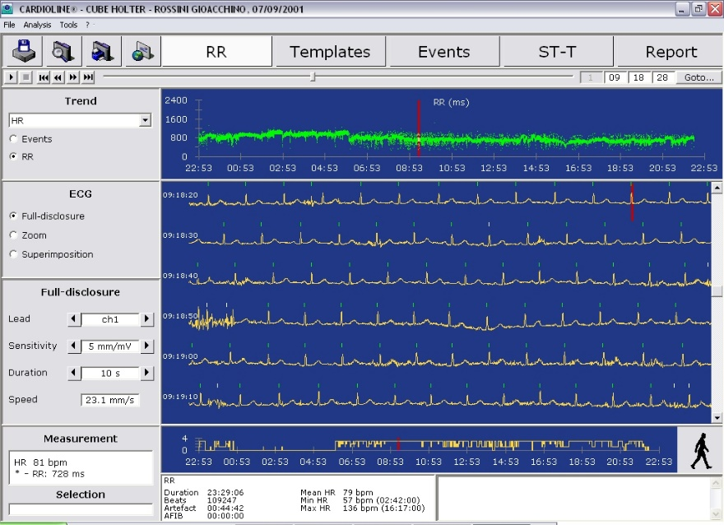

Hình 2.3 Screen shot của Holter ECG Software

Nhóm đầu tiên (tín hiệu 100 đến tín hiệu 124) đại diện cho nhiều dạng sóng ECG thường gặp. Các tín hiệu này trong thời gian khoảng nửa giờ và đủ chất lượng để các bác sĩ chuyên nghiệp có thể phân tích. Nhóm thứ hai bao gồm các trường hợp loạn nhịp trên thất và các dấu hiệu bất thường. Một vài tín hiệu được chọn vì phức hợp QRS có dạng sóng bị biến đổi, hoặc chất lượng của tín hiệu đủ điều kiện để phát hiện rối loạn nhịp tim. Bệnh nhân là 25 người đàn ông tuổi từ 32 đến 89, và 22 phụ nữ ở độ tuổi 23 đến 89. Tín hiệu 201 và 202 là của chung một người đàn ông). Hình 2.5 là hình chụp tên các tín hiệu ECG với ba loại file: “*.atr”, “*.dat” và “*.hea”.

Bảng 2.1 Toàn bộ tín hiệu ECG từ MIT-BIH

| **File chú thích** | **File dữ liệu** | **File tiêu đề** |
| --- | --- | --- |
| 100.atr  101.atr  102.atr  103.atr  104.atr  105.atr  106.atr  107.atr  108.atr  109.atr  111.atr  112.atr  113.atr  114.atr  115.atr  116.atr  117.atr  118.atr  119.atr  121.atr  122.atr  123.atr  124.atr  200.atr  201.atr  202.atr  203.atr  205.atr  207.atr  208.atr  209.atr  210.atr  212.atr  213.atr  214.atr  215.atr  217.atr  219.atr  220.atr  221.atr  222.atr  223.atr  228.atr  230.atr  231.atr  232.atr  233.atr  234.atr | 100.dat  101.dat  102.dat  103.dat  104.dat  105.dat  106.dat  107.dat  108.dat  109.dat  111.dat  112.dat  113.dat  114.dat  115.dat  116.dat  117.dat  118.dat  119.dat  121.dat  122.dat  123.dat  124.dat  200.dat  201.dat  202.dat  203.dat  205.dat  207.dat  208.dat  209.dat  210.dat  212.dat  213.dat  214.dat  215.dat  217.dat  219.dat  220.dat  221.dat  222.dat  223.dat  228.dat  230.dat  231.dat  232.dat  233.dat  234.dat | 100.hea  101.hea  102.hea  103.hea  104.hea  105.hea  106.hea  107.hea  108.hea  109.hea  111.hea  112.hea  113.hea  114.hea  115.hea  116.hea  117.hea  118.hea  119.hea  121.hea  122.hea  123.hea  124.hea  200.hea  201.hea  202.hea  203.hea  205.hea  207.hea  208.hea  209.hea  210.hea  212.hea  213.hea  214.hea  215.hea  217.hea  219.hea  220.hea  221.hea  222.hea  223.hea  228.hea  230.hea  231.hea  232.hea  233.hea  234.hea |

## 2.5 Phương pháp phân loại

Có rất nhiều phương pháp phân loại ECG, sau đây là phương pháp phân loại đơn giản nhất người thực hiện đề xuất dựa theo những đề tài nghiên cứu đã được thực hiện gần đây. ECG tâm đồ là một phương tiện quan trọng trong tim mạch giúp chẩn đoán các bệnh lý về rối loạn nhịp tim và những bất thường về cấu trúc. Để đọc ECG một cách chính xác và đầy đủ cần phải có cách tiếp cận thích hợp. Tim hoạt động bình thường hay không bình thường phụ thuộc vào những thay đổi biên độ và thời gian của ECG. Dựa theo những nghiên cứu ở tài liệu tham khảo [7] và [8], các thành phần cơ bản trên miền thời gian của tín hiệu ECG và các thành phần cơ bản của các hệ số DWT trong các nhịp tim đã được tính toán, và kết quả là các đặc trưng của nhịp tim bình thường và nhịp tim bị rối loạn được phân biệt tốt hơn trong miền DWT so với trong miền thời gian. Hay nói cách khác, những thay đổi nhỏ về biên độ và thời gian của ECG trong miền thời gian không được rõ ràng như trong miền DWT. Hình 2.6 là hình thể hiện tín hiệu ECG đã phát hiện được đỉnh R trong bộ dữ liệu nhịp tim bình thường, có thể thấy rất khó để phân biệt được những thay đổi về biên độ và thời gian trong từng nhịp tim. Ngược lại trong hình 2.7 phân tích wavelet, đặc trưng của tín hiệu được phân biệt rõ ràng thông qua các tín hiệu chi tiết cấp 2, cấp 3, cấp 4 và tín hiệu xấp xỉ mức 4.

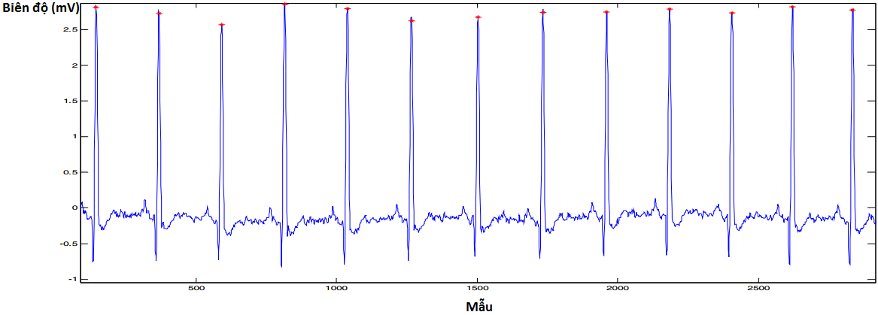

Hình 2.4 Tín hiệu ECG bình thường trong miền thời gian [8]

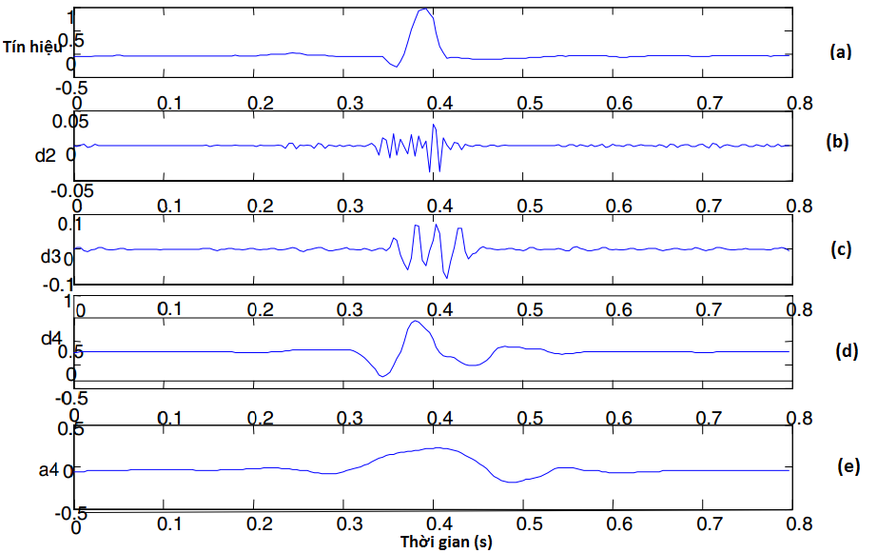

Hình 2.5 Phân tích Wavelet: (a) Nhịp tim gốc; (b) Tín hiệu chi tiết cấp 2; (c) Tín hiệu chi tiết cấp 3; (d) Tín hiệu chi tiết cấp 4; (e) Tín hiệu xấp xỉ cấp 4

Sau khi phân tích ECG trong miền DWT, có rất nhiều đặc trưng của tín hiệu được rút trích và tạo ra số lượng lớn các hệ số, tuy nhiên không phải hệ số nào cũng thể hiện được tính chất của nhịp tim nên cần phải áp dụng thuật toán giảm chiểu để rút trích đặc trưng đại diện cho ECG. Các thuật toán giảm chiều phổ biến hiện nay là PCA, ICA. Phân tích thành phần chính (PCA) là kỹ thuật giảm chiều tuyến tính, kỹ thuật này chiếu dữ liệu vào các hướng biến đổi cao nhất. Với dữ liệu cần phân tích ban đầu phụ thuộc nhiều biến, các biến này thường tương quan với nhau sẽ gây khó khăn trong việc áp dụng xây dựng mô hình tính toán và với số biến giải thích lớn rất bất lợi để nhìn trực quan dữ liệu.

|  |  |
| --- | --- |
| (a) | (b) |
| (c) | |

Hình 2.6 Nén dữ liệu: (a) Tập dữ liệu trong không gian 3D; (b) Tập dữ liệu trong không gian 3D nhìn từ hướng khác; (c) Tập dữ liệu sau khi đã nén từ 3D thành 2D

Phương pháp PCA sẽ biểu diễn (chiếu) dữ liệu đa chiều lên một không gian có cơ sở trực giao, nghĩa là nếu ta xem mỗi cơ sở trong một không gian mới là một biến thì hình ảnh của dữ liệu gốc trong không gian mới này sẽ được biểu diễn thông qua các biến độc lập. Vậy nếu chuyển dữ liệu ban đầu sang không gian mới thì những thông tin đáng quan tâm của dữ liệu ban đầu liệu có bị mất hay không ? Để giải quyết vấn đề này phương pháp PCA sẽ tìm không gian mới với tiêu chí phản ánh càng nhiều thông tin càng tốt và thước đo cho khái niệm thông tin ở đây là phương sai. Hình 2.8 thể hiện cái nhìn trực quan về nén dữ liệu. Dữ liệu từ không dang 3D sau khi chiếu lên hai trục z1 và z2 đã được nén thành tập dữ liệu trong không gian 2D. Vậy mục tiêu của PCA là tìm một không gian mới với số chiều nhỏ hơn không gian cũ. Các trục tọa độ trong không gian mới được xây dựng sao cho trên mỗi trục độ biến thiên của dữ liệu trên đó là lớn nhất có thể.

Về cơ bản cả hai phương pháp PCA và ICA đều tìm tập hợp các vector cho tập dữ liệu, vì vậy có thể biểu diễn bất kỳ điểm nào trong tập dữ liệu thành một vector dưới sự kết hợp tuyến tính. Ví dụ có hai nguồn được tương quan và các tín hiệu tương quan lớn dần theo một hướng cụ thể, PCA tìm thấy hướng cụ thể đó và thực sự làm giảm các lỗi tổng bình phương, các thành phần như vậy không độc lập nên không thể sử dụng ICA. Thay vào đó ICA có thể tìm những hướng tốt nhất để tách riêng nguồn tín hiệu, thậm chí khi các hướng này chỉ là những vector riêng nhỏ. Hay nói cách khác, vector đầu tiên của PCA là sự giải thích tốt nhất cho sự thay đổi dữ liệu (theo hướng chính) và vector thứ hai là sự giải thích tốt thứ hai nhưng yêu cầu phải trực giao với vector thứ nhất. Đối với ICA thì mỗi vector là một thành phần độc lập trong dữ liệu, dữ liệu là một tập hợp các tín hiệu và ICA sẽ đưa ra một vector cho mỗi tín hiệu độc lập. Vậy PCA giúp nén dữ liệu còn ICA giúp tách biệt các dữ liệu.

Sau khi giảm chiều thì dữ liệu được đưa vào bộ phân loại. Hai phương pháp phân loại phổ biến hiện nay là SVM (support vector machine) và Neural Network. Máy vectơ hỗ trợ (SVM - viết tắt tên tiếng Anh support vector machine) là một khái niệm trong thống kê và khoa học máy tính cho một tập hợp các phương pháp học có giám sát liên quan đến nhau để phân loại và phân tích hồi quy. SVM dạng chuẩn nhận dữ liệu vào và phân loại chúng vào hai lớp khác nhau. Do đó SVM là một thuật toán phân loại nhị phân. Với một bộ các ví dụ luyện tập thuộc hai thể loại cho trước, thuật toán luyện tập SVM xây dựng một mô hình SVM để phân loại các ví dụ khác vào hai thể loại đó. Một mô hình SVM là một cách biểu diễn các điểm trong không gian và lựa chọn ranh giới giữa hai thể loại sao cho khoảng cách từ các ví dụ luyện tập tới ranh giới là xa nhất có thể. Các ví dụ mới cũng được biểu diễn trong cùng một không gian và được thuật toán dự đoán thuộc một trong hai thể loại tùy vào ví dụ đó nằm ở phía nào của ranh giới.

Mạng nơ-ron nhân tạo hay thường gọi ngắn gọn là mạng nơ-ron là một mô hình toán học hay mô hình tính toán được xây dựng dựa trên các mạng nơ-ron sinh học. Nó gồm có một nhóm các nơ-ron nhân tạo (nút) nối với nhau, và xử lý thông tin bằng cách truyền theo các kết nối và tính giá trị mới tại các nút (cách tiếp cận connectionism đối với tính toán). Trong nhiều trường hợp, mạng nơ-ron nhân tạo là một hệ thống thích ứng (adaptive system) tự thay đổi cấu trúc của mình dựa trên các thông tin bên ngoài hay bên trong chảy qua mạng trong quá trình học. Trong thực tế sử dụng, nhiều mạng nơ-ron là các công cụ mô hình hóa dữ liệu thống kê phi tuyến. Chúng có thể được dùng để mô hình hóa các mối quan hệ phức tạp giữa dữ liệu vào và kết quả hoặc để tìm kiếm các dạng/mẫu trong dữ liệu. Neural Network có các thuật toán huấn luyện tương ứng đều có tính chất xấp xỉ tổng quát, có khả năng xấp xỉ hàm phi tuyến bất kỳ với sai số bé tùy ý. Nhờ tính chất này mà Neural Network có thể sử dụng rất hiệu quả trong các thuật toán nhận dạng hệ thống, điều khiển dựa vào mô hình hoặc điều khiển thích nghi. Cụ thể hơn trong đề tài này tác giả đã lựa chọn mạng Neural Network để phân loại nhịp tim trong các tín hiệu ECG.

## 2.6 Phương pháp đánh giá độ chính xác của bộ phân loại

Khi đã xác định được vấn đề và dữ liệu cần phân loại ta cần áp dụng các thuật toán machine learning để giải quyết bài toán đặt ra. Chúng ta có thể dành nhiều thời gian để lựa chọn, thực hiện và điều chỉnh các thuật toán nhưng làm cách nào để đảm bảo rằng thời gian này là hiệu quả và giúp ta đạt được mục tiêu đề ra chính là một trong những thách thức cần được giải quyết. Có rất nhiều phương pháp để đánh giá độ chính xác của một bộ phân loại ví dụ như: confusion matrix, positive predictive value, null error rate, Cohen’s Kappa, F Score và ROC curve. Tuy nhiên trong luận văn này chỉ đề cập đến hai trong số các phương pháp trên để đánh giá độ tỉ lệ lỗi của bộ phân loại đề xuất đó là phương pháp confusion matrix và phương pháp ROC curve. Phần tiếp theo sau đây sẽ cho biết cụ thể hơn về phương pháp confusion matrix.

### 2.6.1 Confusion matrix

Trong lĩnh vực máy học (machine learning) và đặc biệt là trong lĩnh vực phân loại thống kê, confusion matrix hay còn gọi error matrix là một trong những phương pháp cụ thể biểu thị hiệu suất của một thuật toán nào đó. Hay nói cách khác, một confusion matrix là một bảng thường được sử dụng để mô tả hiệu suất của một mô hình phân loại trên một bộ dữ liệu thử nghiệm mà các dữ liệu thực đã được biết đến [9]. Confusion matrix là một mảng hiển thị các mối quan hệ giữa các lớp thực tế và các lớp dự đoán. Thông thường các biến số là một quan sát và một dự đoán. Mỗi hàng trong confusion matrix đại diện cho lớp quan sát, mỗi cột đại diện cho lớp dự đoán và mỗi ô là số các mẫu giao nhau giữa hai lớp. Bản thân confusion matrix khá dễ hiểu, nhưng các thuật ngữ liên quan lại dễ gây nhầm lẫn. Sau đây là một ví dụ về confusion matrix trong bộ phân loại số nhị phân:

Bảng 2.2 Ví dụ về confusion matrix cho bộ phân loại số nhị phân

|  |  |  |
| --- | --- | --- |
| n=165 | **Predicted: NO** | **Predicted: YES** |
| **Actual: NO** | 50 | 10 |
| **Actual: YES** | 5 | 100 |

Có hai khả năng dự đoán là có (YES) hoặc không (NO). Giả sử chúng ta đang dự đoán có bệnh hay không có bệnh thì “YES” có nghĩa là mắc bệnh và “NO” có nghĩa là không mắc bệnh. Bộ phân loại có tổng cộng 165 dự đoán tương ứng với 165 bệnh nhân đang được kiểm tra có mắc bệnh hay không. Trong số 165 trường hợp bộ phân loại dự đoán “YES” 110 lần và dự đoán “NO” 55 lần. Trong thực tế chỉ có 105 bệnh nhân mắc bệnh còn 60 bệnh nhân còn lại không mắc bệnh. Sau đây là một số định nghĩa cơ bản trong confusion matrix:

* *True Positives (TP):* đây là những trường hợp mà bộ phân loại dự đoán “YES” và thực tế là những người bệnh này có mắc bệnh.
* *True Negatives (TN):* bộ phân loại dự đoán “NO” và những người bệnh này không mắc bệnh.
* *False Positives (FP):* bộ phân loại dự đoán “YES”, nhưng thực sự những người bệnh này không mắc bệnh (hay còn gọi là “Type I error”).
* *False Negatives (FN):* bộ phân loại dự đoán “NO”, nhưng thực sự những người này mắc bệnh (hay còn gọi là “Type II error”).

Sau đây là bảng confusion matrix khi thêm các thuật ngữ và tổng số hàng cũng như tổng số cột.

Bảng 2.3 Ví dụ về confusion matrix khi thêm các thuật ngữ

|  |  |  |  |
| --- | --- | --- | --- |
| n=165 | **Dự đoán: NO** | **Dự đoán: YES** |  |
| **Thực tế: NO** | TN=50 | FP=10 | TN+FP=60 |
| **Thực tế: YES** | FN=5 | TP=100 | FN+TP=105 |
|  | TN+FN=55 | FP+TP=110 |  |

Sau đây là danh sách các tỷ lệ thường được tính trong bộ confusion matrix phân loại nhị phân:

* *Accuracy:* độ chính xác của bộ phân loại.

|  |  |
| --- | --- |
|  | (2.1) |

* *Misclassification Rate*: tỷ lệ phân loại sai, còn được gọi là “Tỷ lệ lỗi” (“Error rate”). Bằng 1 trừ đi độ chính xác (accuracy).

|  |  |
| --- | --- |
|  | (2.2) |

* *True positive rate/Sensitivity/Recall*: là tỷ lệ bộ phân loại dự đoán là “YES” thực tế cũng là “YES” so với tổng số lượng “YES” thực tế.

|  |  |
| --- | --- |
|  | (2.3) |

* *False positive rate:* là tỷ lệ bộ phân loại dự đoán là “YES” nhưng thực tế là “NO” so với tổng số lượng “NO” thực tế.

|  |  |
| --- | --- |
|  | (2.4) |

* *Specificity:* là tỷ lệ bộ phân loại dự đoán là “NO” và thực tế cũng là “NO” so với tổng số lượng “NO” thực tế. Bằng 1 trừ đi False Positive Rate.

|  |  |
| --- | --- |
|  | (2.5) |

* *Precision*: là tỷ lệ bộ phân loại dự đoán đúng là “YES” và thực tế cũng là “YES” so với tổng số lượng “YES” dự đoán.

|  |  |
| --- | --- |
|  | (2.6) |

* *Prevalence:* là tỷ lệ thực tế “YES” trong tổng số các trường hợp.

|  |  |
| --- | --- |
|  | (2.7) |

Bảng nhầm lẫn (hay còn gọi confusion matrix) là một kỹ thuật để tóm tắt hiệu suất của một thuật toán phân loại. Độ chính xác của một bộ phân loại có thể bị nhầm lẫn nếu có một số quan sát không đồng đều trong mỗi lớp hoặc nếu có nhiều hơn hai lớp trong tập dữ liệu. Tính toán ma trận nhầm lẫn giúp đánh giá độ chính xác của bộ phân loại tốt hơn, và là một trong những cách xác định được mô hình bộ phân loại đang sử dụng là thích hợp hay không cũng như loại lỗi nào đang thực hiện. Ưu điểm của confusion matrix là có thể xác định được các tình huống quan trọng để đưa ra một quan điểm mới về hiệu suất của các lớp phân loại khác nhau. Khuyết điểm của confusion matrix là phải thực hiện một số thí nghiệm khác nhau thì mới hiểu được confusion matrix, ngoài ra confusion matrix không phải là một phương pháp đồ họa. Để so sánh một số mô hình tất cả các giá trị số phải được thu thập từ bảng confusion matrix rất khác nhau và được so sánh riêng. Vì lý do này nên ta cùng tìm hiểu một phương pháp đánh giá độ chính xác của bộ phân loại khác là đường cong ROC giúp có một cách hiển thị mới, đơn giản và trực quan hơn về thông tin phản hồi.

### 2.6.2 Đường cong ROC

Trong khoa học thống kê, một đường cong đặc tính hoạt động của máy thu (Receiver Operating Characteristic) hay nói cách khác đường cong ROC là một biểu đồ minh họa khả năng chuẩn đoán của hệ thống phân loại nhị phân với ngưỡng phân loại thay đổi. [10] Đường cong ROC thường được sử dụng để biểu thị bằng hình ảnh hiệu suất của một bộ phân loại, và AUC có thể xem là cách tốt nhất để tóm tắt hiệu suất của bộ phân loại thành một số duy nhất. Như vậy ROC và AUC là một trong những cách rất hữu ích cho các nhà khoa học dữ liệu, các nhà thực hành máy học và các nhà nghiên cứu y học đánh giá kết quả và dựa vào đó điều chỉnh bộ phân loại của mình. Phân tích ROC có liên quan trực tiếp và tự nhiên đến việc quyết định chi phí cũng như đến lợi ích của quyết định chuẩn đoán.

Tính chất đầu tiên của đường cong ROC là nếu đường cong càng đi dọc theo biên trái và rồi đi dọc theo biên phía trên của không gian ROC thì chứng tỏ kết quả kiểm tra càng chính xác. Tính chất tiếp theo là đường cong càng tiến tới thành đường chéo 45 độ trong không gian ROC thì độ chính xác của kiểm tra càng kém. Hệ số góc của đường thẳng tiếp tuyến tại một điểm cắt cho tỉ lệ LR của giá trị điểm cắt đó của bài kiểm tra. Và tính chất cuối cùng của đường cong ROC là diện tích phía dưới đường cong, giới hạn trong không gian ROC là thước đo cho độ chính xác của bộ phân loại, ví dụ 1 là tối ưu còn 0.5 là kém. Phần diện tích này có ý nghĩa là thước đo cho khả năng phân biệt tốt hay xấu [10]. Để có thể tính được phần diện tích này, có hai phương pháp thường dùng đó là sử dụng tham số và không sử dụng tham số, chúng được hiện thức thành các chương trình tính toán bằng máy tính. Kết quả cho ra là diện tích và sai số chuẩn dùng để có thể so sánh giữa các phép kiểm tra khác nhau, hay trong cùng một phép kiểm tra nhưng với số cá thể khác nhau.

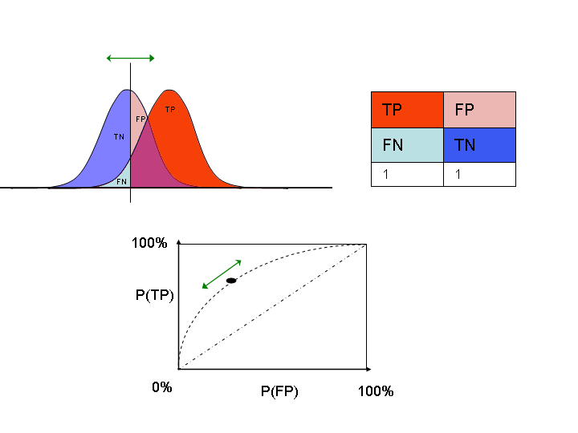

Hình 2.7 Cách biểu diễn một đường cong ROC

Hình 2.7 thể hiện cách biểu diễn một đường cong ROC, TP là phần diện tích màu cam thể hiện kết quả phân loại đúng và thực sự cũng đúng, TN là phần diện tích màu xanh lam thể hiện kết quả phân loại sai và thực sự cũng sai, FP là phần diện tích màu hồng thể hiện kết quả phân loại sai nhưng thực tế là đúng, FN là phần diện tích màu xanh nhạt thể hiện kết quả phân loại đúng nhưng thực tế là sai. Để xác định độ chính xác của bộ phân loại tín hiệu điện tim ECG ngoài ma trận nhầm lẫn thì đường cong ROC là một trong những cách hữu ích để chứng minh được kết luận của đề tài.

# CHƯƠNG III: PHÂN LOẠI TÍN HIỆU ECG DÙNG NEURAL NETWORK

Dựa trên cơ sở lý thuyết đã trình bày trong chương 2, hình 3.1 sau đây là sơ đồ khối đề xuất của bộ phân loại tín hiệu điện tim. Sơ đồ khối phân loại tín hiệu điện tim bao gồm 3 khối chính: khối chuẩn bị bộ dữ liệu, khối trích đặc trưng và khối phân loại tín hiệu. Tín hiệu điện tim sau khi tải về từ bộ dữ liệu có sẵn được lấy từng nhịp tim trong miền thời gian, sau đó các nhịp tim này được chuyển đổi qua miền tần số để dễ dàng phân biệt những thay đổi nhỏ và rút trích đặc trưng, bộ dữ liệu được giảm chiều và cuối cùng là phân loại.



Hình 3.1 Sơ đồ khối phân loại tín hiệu điện tim đề xuất

Phương pháp thực hiện phân loại tín hiệu điện tim chi tiết ứng với hai khối chính trong vấn đề học thuật là khối trích đặc trưng và khối phân loại tín hiệu điện tim. Khối chuẩn bị dữ liệu đã được trình bày trong chương 2.

## 3.1 Trích đặc trưng tín hiệu điện tim

Trong khối trích đặc trưng tín hiệu điện tim bao gồm ba công đoạn: công đoạn thứ nhất là lấy từng nhịp tim, công đoạn thứ hai là chuyển từng nhịp tim từ miền thời gian qua miền tần số sử dụng phương pháp DWT Mayer 4 và cuối cùng là giảm chiều dữ liệu sử dụng PCA. Mục 3.1.1 tiếp theo sẽ trình bày về phương pháp lấy từng nhịp tim.

### 3.1.1 Tách từng nhịp tim từ bộ dữ liệu mit-bih

Tập tín hiệu ECG từ 48 bệnh nhân được mã hóa nên phải chuyển đổi qua định dạng file matlab mới có thể xử lý tín hiệu. Sau khi chuyển đổi qua định dạng matlab tín hiệu ECG chưa qua xử lý đã được MIT gắn nhãn sẵn mỗi đỉnh R của từng nhịp tim thuộc loại bệnh nào, tín hiệu được thu thập từ lead nào và mỗi tín hiệu có bao nhiêu nhịp. Đa số các tín hiệu được lấy từ lead MLII và chỉ có 2 tín hiệu không lấy từ lead MLII nên người thực hiện đề tài đã loại bỏ 2 bệnh nhân này để hình thành bộ dữ liệu thuần nhất.

Sau khi đã giải mã được tập dữ liệu của MIT qua file matlab người thực hiện đề tài tách từng nhịp tim như hình. Mỗi nhịp tim được lấy 200 mẫu (từ đỉnh R lấy về trước 100 mẫu và lấy về sau 99 mẫu) với tần số lấy mẫu là 360Hz như hình. Sau khi lấy 200 mẫu ta được từng nhịp tim có dạng sóng như hình 3.3. Hình 3.2 là ECG tải từ MIT-BIH và hình 3.3 chính là một nhịp tim được tách ra từ bộ dữ liệu này.

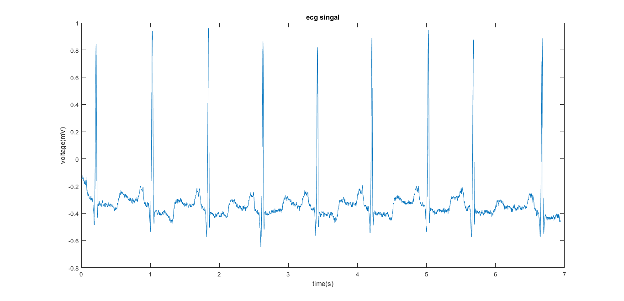

Hình 3.2 Tín hiệu ECG tải từ MIT-BIH

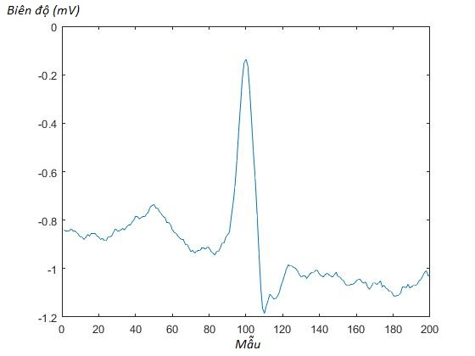

Hình 3.3 Tín hiệu ECG sau khi tách từng nhịp

Sau khi một chuỗi các nhịp tim của 46 bệnh nhân được tách ra thành từng nhịp tim, người thực hiện đề tài đã sử dụng phương pháp DWT để chuyển các nhịp tim từ miền thời gian qua miền tần số.

### 3.1.2 Chuyển đổi wavelet rời rạc tín hiệu nhịp tim từ miền thời gian sang miền tần số

Trong xử lý tín hiệu, phép biến đổi Fourier (FT, Fourier Transform) là một công cụ toán học quan trọng vì nó là cầu nối cho việc biểu diễn tín hiệu giữa miền không gian và tần số vì việc biểu diễn trong miền tần số đôi khi hỗ trợ được nhiều hơn trong nhiều ứng dụng cần biểu diễn trong miền không gian. Tuy nhiên phép biến đổi Fourier chỉ cung cấp thông tin có tính toàn cục và chỉ thích hợp cho những tín hiệu tuần hoàn, không chứa các đột biến hoặc các thay đổi không dự báo được. Để khắc phục khuyết điểm này nhà vật lý học Dennis Gabor [11] đã áp dụng phép biến đổi Fourier cửa sổ cho từng đoạn nhỏ của tín hiệu; phép biến đổi này cho thấy mối liên hệ giữa không gian và tần số nhưng bị khống chế bởi nguyên lý bất định Heisengber cho các thành phần tần số cao và tần số thấp trong tín hiệu. Phép biến đổi Wavelet là bước tiếp theo để khắc phục hạn chế này. Năm 1975, Morlet, J., phát triển phương pháp đa phân giải (multiresolution); trong đó, ông ta sử dụng một xung dao động, được hiểu là một “wavelet” (dịch theo từ gốc của nó là một sóng nhỏ) cho thay đổi kích thước và so sánh với tín hiệu ở từng đoạn riêng biệt. Kỹ thuật này bắt đầu với sóng nhỏ (wavelet) chứa các dao động tần số khá thấp, sóng nhỏ này được so sánh với tín hiệu phân tích để có một bức tranh toàn cục của tín hiệu ở độ phân giải thô. Sau đó sóng nhỏ được nén lại để nâng cao dần tần số dao động. Quá trình này gọi là làm thay đổi tỉ lệ (scale) phân tích; khi thực hiện tiếp bước so sánh, tín hiệu sẽ được nghiên cứu chi tiết ở các độ phân giải cao hơn, giúp phát hiện các thành phần biến thiên nhanh còn ẩn bên trong tín hiệu [12].

Thực hiện biến đổi wavelet rất phức tạp. Biến đổi wavelet liên tục lấy mẫu của dạng sóng tín hiệu gốc quá nhiều. Có rất nhiều hệ số không cần thiết được tạo ra từ phép phân tích tín hiệu. Sự dư thừa này thì không phải là một vấn đề trong phép phân tích, nhưng nó sẽ thực sự là vấn đề nếu ứng dụng cho việc khôi phục dạng sóng của tín hiệu gốc. Việc khôi phục tín hiệu gốc sẽ mất rất nhiều thời gian. Vì vậy, đối với những ứng dụng yêu cầu biến đổi cả 2 chiều thì người ta phải đưa ra một phép biến đổi mà các hệ số được tạo ra là ít nhất để có thể khôi phục tín hiệu gốc một cách nhanh nhất. Phép biến đổi wavelet rời rạc thực hiện được điều này. Phép biến đổi wavelet rời rạc là một trường hợp đặc biệt của biến đổi wavelet. Biến đổi wavelet rời rạc cung cấp một mối quan hệ chặt chẽ của tín hiệu trong miền thời gian và tần số và được định nghĩa như ở phương trình (3.1):

|  |  |
| --- | --- |
|  | (3.1) |

Trong đó:

+ là các hệ số của phép biến đổi wavelet rời rạc.

+ là tín hiệu gốc đã được rời rạc hóa.

+ là hàm biến đổi wavelet rời rạc.

Từ định nghĩa của phép biến đổi wavelet rời rạc ở phương trình (3.1). Tín hiệu s(n) được phân tích thành các thành phần nhỏ thông qua các bộ lọc thông thấp và bộ lọc thông cao. Thuật toán wavelet decomposition là tín hiệu được phân tích thành các dãi tần số khác nhau bằng cách phân tích tín hiệu thành các xấp xỉ thô (coarse approximation) và các thông tin chi tiết (detail information). Tín hiệu rời rạc s(n) được đưa lần lược qua một bộ lọc thông thấp h[n] và một bộ lọc thông cao g[n]. Ngõ ra của bộ lọc thông thấp h[n] tạo ra thành phần xấp xỉ (a) mà sẽ tiếp tục phân tích ở bậc cao hơn, còn ngõ ra của bộ lọc thông cao g[n] sẽ là thành phần thông tin chi tiết (d). Ở đây, sau khi qua mỗi bộ lọc thì băng thông của tín hiệu sẽ được chia đôi. Công thức tính 2 thành phần này được cho như ở phương trình (3.2) và (3.3).

|  |  |
| --- | --- |
|  | (3.2) |
|  | (3.3) |

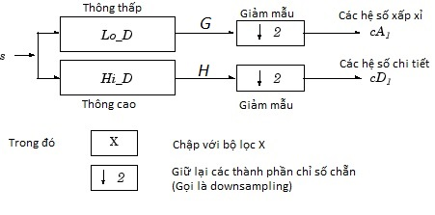

Hình 3.4 Sơ đồ thuật toán phân rã dùng wavelet

Khi thực hiện phân tích lần thứ nhất sẽ tạo ra được thành phần và gọi là phân tích ở mức 1. Thành phần tiếp tục được phân tích 1 lần nữa sẽ tạo ra và gọi là phân tích ở mức 2. Cứ như vậy quá trình này sẽ được thực hiện cho tới mức phân tích thứ l theo yêu cầu. Hình 3.4 thể hiện sơ đồ thuật toán phân rã dùng wavelet. Dựa vào sơ đồ ở hình 3.4 thì mối quan hệ giữa thành phần xấp xỉ a và thành phần thông tin chi tiết d được tính như sau:

|  |  |
| --- | --- |
|  | (3.4) |

Trong đó :

+ là xấp xỉ tại mức phân tích thứ N.

+ là xấp xỉ tại mức phân tích thứ N – 1.

+ là chi tiết tại mức phân tích thứ j.

Từ đó ta có tín hiệu s[k] sau khi áp dụng thuật toán phân rã dùng wavelet sẽ được tính như công thức (3.5):

|  |  |
| --- | --- |
|  | (3.5) |

Như vậy một tín hiệu rời rạc s[k] sau khi qua thuật toán phân rã dùng wavelet sẽ được phân ra thành nhiều thành phần nhỏ với băng thông giảm đi một nửa sau mỗi mức phân tích. Hình 3.5 thể hiện chung nhất thuật toán phân rã dùng wavelet.

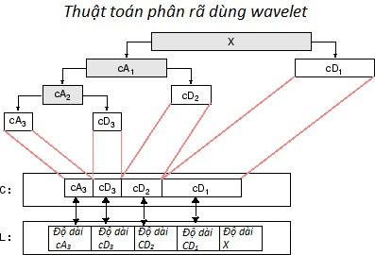

Hình 3.5 Chi tiết thuật toán phân rã dùng wavelet

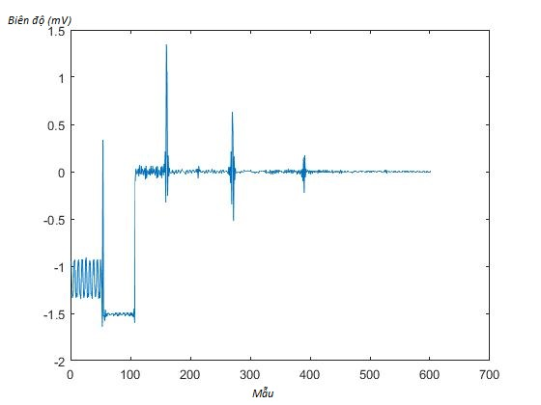

Hình 3.6 Nhịp tim sau khi được phân rã wavelet

Mỗi nhịp tim gồm 200 mẫu đã được phân tách thành bốn cấp độ sử dụng xấp xỉ FIR của wavelet Mayer (‘dmey’) [13]. Các hệ số xấp xỉ mức độ 4 bao gồm các dải tần số từ 0 đến 11,25 Hz, trong khi đó các hệ số chi tiết mức độ thứ 4 bao gồm các dải tần từ 11,25 đến 22,25Hz. Theo nghiên cứu trong tài liệu tham khảo [14]đã chỉ ra rằng mật độ phổ công suất của các nhịp đập khác nhau có các thông tin được phân biệt rõ ràng trong các hệ số này (hệ số chi tiết và xấp xỉ mức độ 4). Các hệ số này được giảm chiều dử dụng phương pháp PCA. Nếu như hình 3.2 ở trên là một nhịp tim ECG được tách ra từ chuỗi các nhịp tim thì hình 3.6 sau đây chính là tín hiệu nhịp tim này sau khi phân rã wavelet tới các hệ số xấp xỉ và chi tiết cấp 4. Phần tiếp theo sẽ là phần giảm chiều dữ liệu sử dụng PCA.

### 3.1.3 Giảm chiều dữ liệu sử dụng phương pháp phân tích thành phần chính PCA

Phân tích thành phần đặc trưng (PCA) là một phương pháp thống kê được dùng để phân tích những mối liên hệ giữa các chiều (dimension), một số tài liệu khác gọi là các biến (variances), của một bộ dữ liệu (dataset) và giải thích những biến này với số lượng biến ít hơn để mô tả bộ dữ liệu đó với lượng thông tin bị mất đi là ít nhất. Hay nói một các khác là phương pháp PCA có thể giúp nén dữ liệu. Sau đây là phần nghiên cứu cơ sở toán học của PCA [15].

Cho một bộ dữ liệu S như sau:

|  |  |
| --- | --- |
|  | (3.6) |

Trong đó:

+ S: Tập dữ liệu ta có.

+ S1, S2, …, Sn : Các chiều (dimensions) của tập dữ liệu S.

+ n : Số lượng chiều của tập S

+ m : Số lượng mẫu (sample) của tập S.

Tiến hành tính toán để tìm các thông số sau:

+ C (covariance matrix) : Ma trận Hiệp phương sai của tập dữ liệu S

+ (eigenvalue) : Giá trị riêng của ma trận C

+ U (eigenvector) : Véc tở trị riêng của ma trận C

+ P (principal component) : thành phần đặc trưng của tập dữ liệu S

Giá trị trung bình (mean value) của mỗi chiều dữ liệu được tính theo công thức:

|  |  |
| --- | --- |
|  | (3.7) |

Giá trị hiệp phương sai (covariance value) của các cặp chiều dữ liệu và ma trận hiệp phương sai (covariance matrix) của tập dữ liệu S được tính theo công thức sau:

Giá trị hiệp phương sai (covariance value):

|  |  |
| --- | --- |
|  | (3.8) |

Ma trận hiệp phương sai C (covariance matrix) được tính theo công thức sau đây:

|  |  |
| --- | --- |
|  | (3.9) |

Giá trị riêng  (eigenvalue)và véc tơ trị riêng U (eigenvector) của ma trận C được tính bằng cách giải phương trình sau:

|  |  |
| --- | --- |
| CU=U hoặc  (C-In)U=0 | (3.10) |

Ttrong đó:

C (covariance matrix) : Ma trận Hiệp phương sai của tập dữ liệu S

 (eigenvalue) : Giá trị riêng của ma trận C

I­n (identify matrix n-by-n ) : Ma trận xác định kích thước nxn

U (eigenvector) : Véc tơ trị riêng của ma trân C (bằng kích thước với ma trận C là nxn);

Sau khi giải phương trình trên ta sẽ thu được  va U có dạng như sau:

|  |  |
| --- | --- |
|  | (3.11) |
|  | (3.12) |

Chú ý:

Các cột của ma trận U được sắp xếp tương ứng với giá trị  giảm dần từ trái sang phải. Giá trị riêng càng lớn thì tương ứng véc tơ trị riêng cột  càng mang nhiều thông tin của tập dữ liệu S. Thành phần chính P (Pricipal component) của tập dữ liệu S được tính như sau:

|  |  |
| --- | --- |
|  | (3.13) |

Giá trị riêng  dạng ma trận đường chéo

|  |  |
| --- | --- |
|  | (3.14) |

Khôi phục tập dữ liệu S từ các phần chính

|  |  |
| --- | --- |
|  | (3.15) |

Trong khi hình 3.6 là hình nhịp tim sau khi phân rã wavelet thì hình 3.7 là hình nhịp tim sau khi trích đặc trưng sử dụng phương pháp PCA. Nhịp tim được giảm chiều và trích lọc còn 12 đặc trưng, trong đó 6 đặc trưng đầu là dữ liệu xấp xỉ mức 4 và 6 đặc trưng sau là dữ liệu chi tiết mức 4.

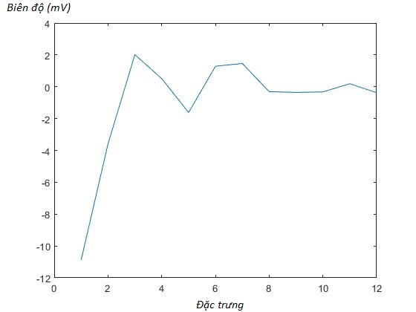

Hình 3.7 Nhịp tim sau khi trích đặc trưng sử dụng PCA

Sau khi đã trích đặc trưng, nhịp tim có thể đưa vào bộ phân loại. Như đã trình bày ở chương 2 bộ phân loại được sử dụng trong nghiên cứu này là bộ phân loại Neural Network. Phần tiếp sau là phương pháp phân loại ECG sử dụng Neural network.

## 3.2 Phân loại tín hiệu điện tim sử dụng phương pháp mạng thần kinh nhân tạo Neural Network

Trong nghiên cứu này các mô hình phân loại sử dụng mạng neural network feed-forward. Lớp ngõ vào bao gồm 12 nút tương ứng với 12 đặc trưng được sử dụng; một lớp ẩn bao gồm 10 neuron và một lớp ngõ ra 6 neuron đại diện cho 6 dạng tín hiệu điện tim. Hình 3.8 thể hiện bộ phân loại neural network được sử dụng. Lý do lựa chọn 10 neuron lớp ẩn là từ phương pháp thử và sai. Dựa theo đề tài nghiên cứu [13] tác giả đã thử phân loại dùng Neural Network ba lớp với số nút ẩn khác nhau, kết quả độ chính xác cao nhất là bộ phận loại Neural Network 10 neuron. Các trọng số neural network được cập nhập sử dụng phương pháp lan truyền ngược lỗi. Dựa vào các lớp nhãn của mỗi mô hình trong tập dữ liệu huấn luyện, MSE (Mean Square Error) giữa đáp ứng mong muốn và đáp ứng thực tế của Neural Network được tính toán. Dựa trên lỗi này, các trọng số trong Neural Network được cập nhập, và quá trình này được tiếp tục cho đến khi MSE đạt dưới ngưỡng (0,0001). Sau khi Neural Network được huấn luyện các tập dữ liệu kiểm tra được đưa vào bộ phân loại Neural Network và được tiến hành phân loại [16].

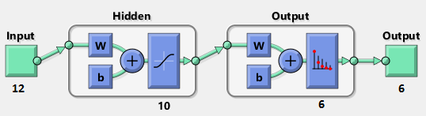

Hình 3.8 Mô hình bộ phân loại Neural Network

Thuật toán lan truyền ngược để huấn luyện mạng truyền thằng ba lớp được tóm tắt như sau:

Bước 1: Chọn tốc độ , chọn sai số cực đại .

Bước 2: Khởi động:

* Gán sai số E=0
* Gán biến chạy k=1
* Gán các trọng số bằng giá trị ngẫu nhiên nhỏ bất kỳ

Bước 3: (Truyền thuận dữ liệu) Tính ngõ ra của mạng với tín hiệu vào là :

|  |  |  |  |
| --- | --- | --- | --- |
| Lớp ẩn: |  | ( | (3.16) |
|  | ( | (3.17) |
| Lớp ra: |  | () | (3.18) |
|  | ( | (3.19) |

Bước 4: (Lan truyền ngược sai số) Cập nhập trọng số của mạng:

|  |  |  |  |
| --- | --- | --- | --- |
| Lớp ra: |  | ( | (3.20) |
|  | (  ( | (3.21) |
| Lớp ẩn: |  |  | (3.22) |
|  | (  ( | (3.23) |

Bước 5: Tính sai số tích lũy:

|  |  |
| --- | --- |
|  | (3.24) |

Bước 6: Nếu k<K thì gán k=k+1 và trở lại bước 3. Nếu k=K thì tiếp tục bước 7.

Bước 7: Kết thúc một chu kỳ huấn luyện.

Nếu thì kết thúc quá trình học.

Nếu thì gán E=0, k=1 và trở lại bước 3 bắt đầu một chu kỳ huấn luyện mới.

# CHƯƠNG IV: KẾT QUẢ

Trong đề tài nghiên cứu , cơ sở dữ liệu loạn nhịp tim MIT-BIH được sử dụng với các tín hiệu được lấy mẫu ở tần số 360Hz. Bộ dữ liệu bao gồm 48 dữ liệu thu nhận trong khoảng thời gian nửa giờ dùng phương pháp Holter. Trong phân tích này tác giả đã sử dụng toàn bộ dữ liệu của cơ sở dữ liệu loạn nhịp MIT-BIH theo khuyến cáo của tiêu chuẩn ANSI/AAMI EC57: 1998. Bảng 4.1 biểu diễn chi tiết những nhịp đập khác nhau của bộ dữ liệu MIT-BIH nhóm thành 6 nhóm chính.

Bảng 4.1 Bảng phân loại tín hiệu ECG

| **Loại** | **Tên các nhịp tim được phân loại** | **Tên chi tiết các loại bệnh của nhịp tim** | **Ký hiệu** | **Số thứ tự** |
| --- | --- | --- | --- | --- |
| 1 | Nhịp tim không lạc vị | Nhịp tim bình thường | N | 1 |
| Nhịp tim left bundle branch block | L | 2 |
| Nhịp tim right bundle branch block | R | 3 |
| Nhịp tim atrial escap | e | 4 |
| Nhịp tim nodal (junctional) escape | j | 5 |
| 2 | Nhịp tim supra-ventricular ectopic | Nhịp tim Atrial Premature | A | 6 |
| Nhịp tim Aberrated Atrial Premature | a | 7 |
| Nhịp tim Nodal (junctional) Premature | J | 8 |
| Nhịp tim Supra-Ventricular Premature | S | 9 |
| 3 | Nhịp tim ventricular ectopic | Nhịp tim Premature Ventricular Contraction | V | 10 |
| Nhịp tim Ventricular escape | E | 11 |
| 4 | Nhịp tim fusion | Nhịp tim Fusion of ventricular and normal | F | 12 |
| 5 | Nhịp tim không nhận dạng được | Nhịp tim Paced | / | 13 |
| Nhịp tim Fusion of paced and normal | f | 14 |
| Nhịp tim Unclassificable | Q | 15 |
| 6 | Nhiễu | Ventricular flutter wave | '!' | 16 |
| "' | 17 |
| '+' | 18 |
| '[' | 19 |
| ']' | 20 |
| 'x' | 21 |
| '|' | 22 |
| '~' | 23 |

Có năm loại nhịp tim chính là một loại không phải là nhịp tim có thể xem là nhiễu. Loại 1 là nhịp tim bình thường, loại 2, 3, 4, 5 là nhịp tim bị bệnh và loại 6 là nhiễu. Từ hình 4.1 đến hình 4.6 là nhịp tim bình thường, supra-ventricular ectopic, ventricular ectopic, fusion, nhịp tim không nhận dạng được và tín hiệu nhiễu.

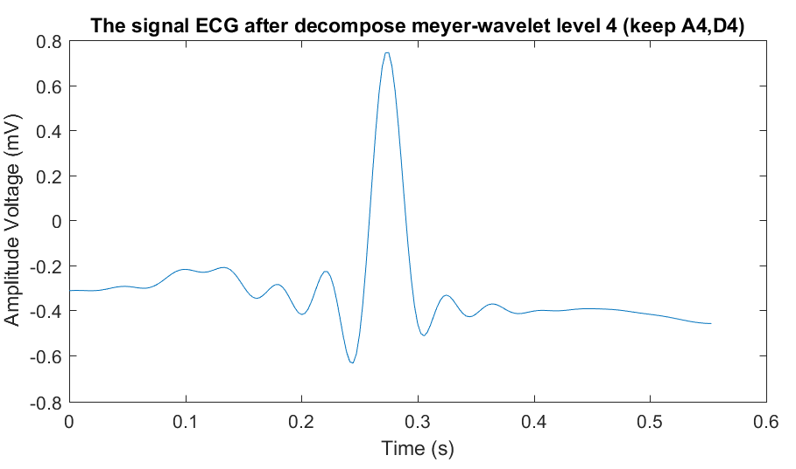

Hình 4.1 Nhịp tim bình thường sau khi lọc nhiễu bằng biến đổi wavelet rời rạc meyer 4

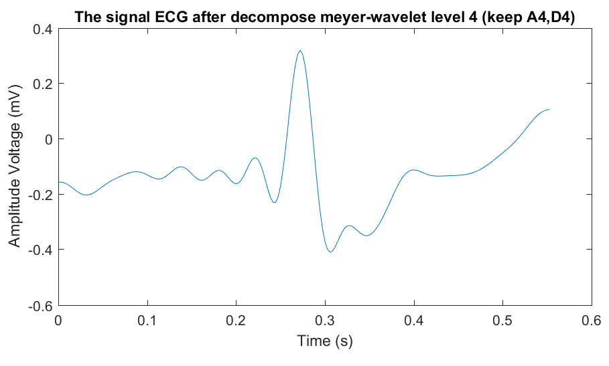

Hình 4.2 Nhịp tim bị bệnh loại 2 sau khi lọc nhiễu biến đổi wavelet rời rạc meyer 4

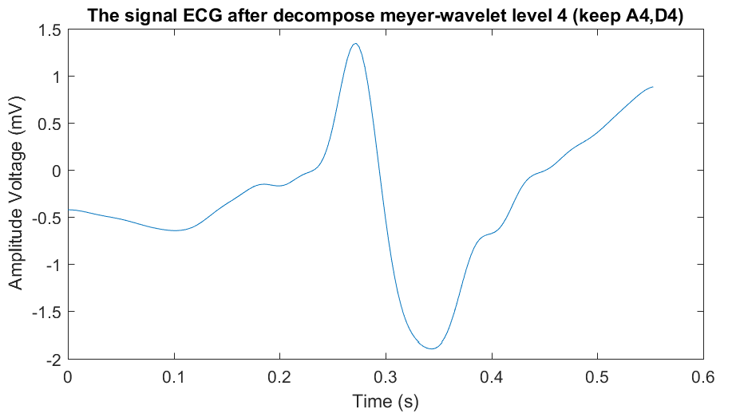

Hình 4.3 Nhịp tim bị bệnh loại 3 sau khi lọc nhiễu biến đổi wavelet rời rạc meyer 4

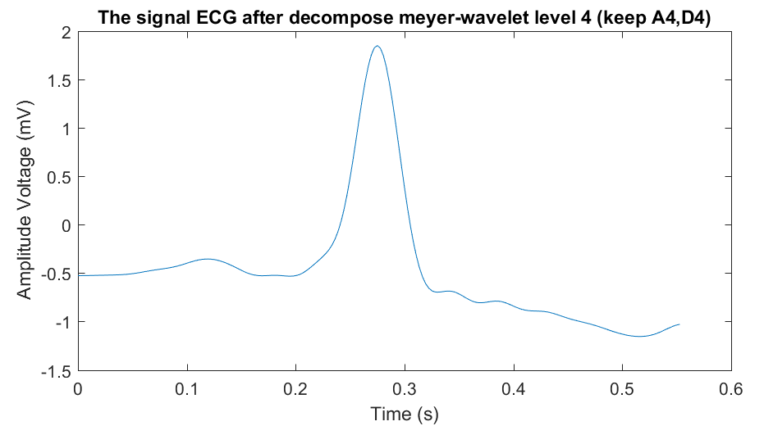

Hình 4.4 Nhịp tim bị bệnh loại 4 sau khi lọc nhiễu biến đổi wavelet rời rạc meyer 4

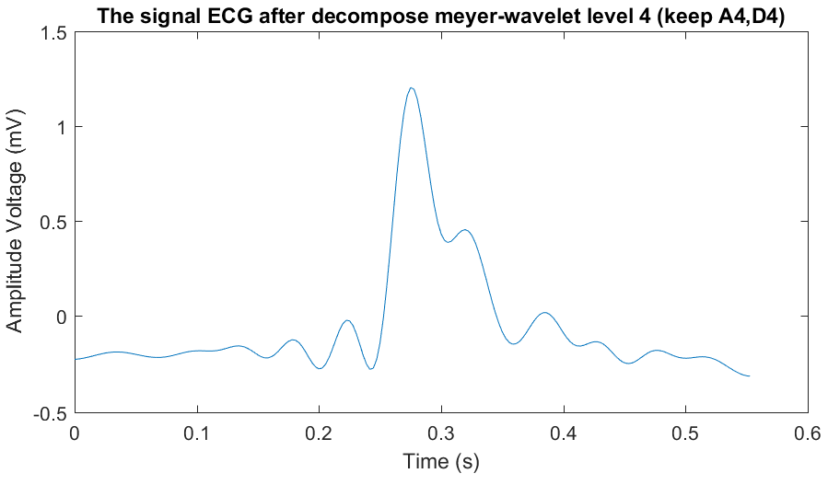

Hình 4.5 Nhịp tim bị bệnh loại 5 sau khi lọc nhiễu biến đổi wavelet rời rạc meyer 4

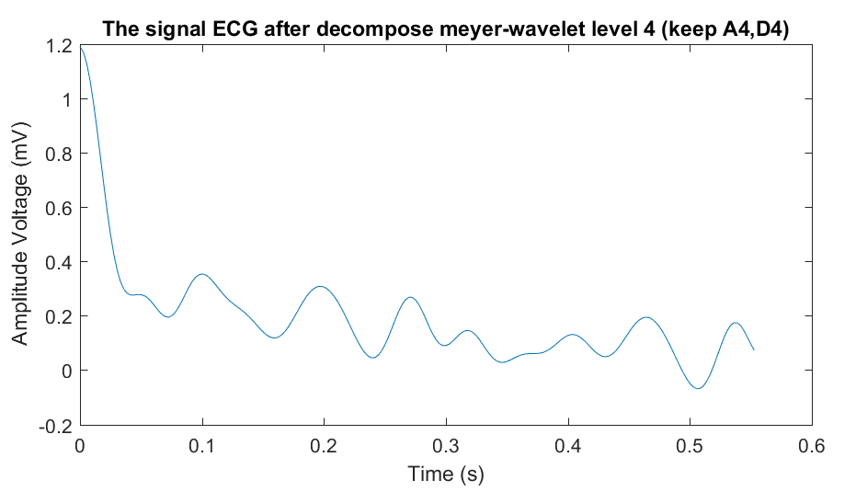

Hình 4.6 Nhịp tim bị nhiễu sau khi lọc nhiễu biến đổi wavelet rời rạc meyer 4

Bảng 4.2 là bảng tổng hợp số lượng từng loại nhịp tim trong tổng số 48 bệnh nhân. Mỗi bệnh nhân đều được thu nhịp tim trong khoảng thời gian như nhau là 30 phút, tuy nhiên số nhịp tim của mỗi bệnh nhân khác nhau, bệnh nhân có nhịp tim nhiều nhất là 3400 nhịp tim và bệnh nhân có số nhịp tim thấp nhất là 1519 nhịp tim.

Bảng 4.2 Bảng thống kê nhịp tim của tập dữ liệu MIT-BIH

| **Bệnh nhân** | **Số lượng nhịp tim bình thường (loại 1)** | **Số lượng nhịp tim supra-ventricular ectopic (loại 2)** | **Số lượng nhịp tim ventricular ectopic (loại 3)** | **Số lượng nhịp tim fusion (loại 4)** | **Số lượng nhịp tim không nhận dạng được (loại 5)** | **Tín hiệu nhiễu (loại 6)** | **Tổng số nhịp tim mỗi người** |
| --- | --- | --- | --- | --- | --- | --- | --- |
| 1 | 2239 | 33 | 1 | 0 | 0 | 1 | 2274 |
| 2 | 1860 | 3 | 0 | 0 | 2 | 9 | 1874 |
| 3 | 99 | 0 | 4 | 0 | 2084 | 5 | 2192 |
| 4 | 2082 | 2 | 0 | 0 | 0 | 7 | 2091 |
| 5 | 163 | 0 | 2 | 0 | 2064 | 82 | 2311 |
| 6 | 2526 | 0 | 41 | 0 | 5 | 119 | 2691 |
| 7 | 1507 | 0 | 520 | 0 | 0 | 71 | 2098 |
| 8 | 0 | 0 | 59 | 0 | 2078 | 3 | 2140 |
| 9 | 1740 | 4 | 17 | 2 | 0 | 61 | 1824 |
| 10 | 2492 | 0 | 38 | 2 | 0 | 3 | 2535 |
| 11 | 2123 | 0 | 1 | 0 | 0 | 9 | 2133 |
| 12 | 2537 | 2 | 0 | 0 | 0 | 11 | 2550 |
| 13 | 1789 | 6 | 0 | 0 | 0 | 1 | 1796 |
| 14 | 1820 | 12 | 43 | 4 | 0 | 11 | 1890 |
| 15 | 1953 | 0 | 0 | 0 | 0 | 9 | 1962 |
| 16 | 2302 | 1 | 109 | 0 | 0 | 9 | 2421 |
| 17 | 1534 | 1 | 0 | 0 | 0 | 4 | 1539 |
| 18 | 2166 | 96 | 16 | 0 | 0 | 23 | 2301 |
| 19 | 1543 | 0 | 444 | 0 | 0 | 107 | 2094 |
| 20 | 1861 | 1 | 1 | 0 | 0 | 13 | 1876 |
| 21 | 2476 | 0 | 0 | 0 | 0 | 3 | 2479 |
| 22 | 1515 | 0 | 3 | 0 | 0 | 1 | 1519 |
| 23 | 1536 | 31 | 47 | 5 | 0 | 15 | 1634 |
| 24 | 1743 | 30 | 826 | 2 | 0 | 191 | 2792 |
| 25 | 1635 | 128 | 198 | 2 | 0 | 76 | 2039 |
| 26 | 2061 | 55 | 19 | 1 | 0 | 10 | 2146 |
| 27 | 2529 | 2 | 444 | 1 | 4 | 128 | 3108 |
| 28 | 2571 | 3 | 71 | 11 | 0 | 16 | 2672 |
| 29 | 1543 | 107 | 210 | 0 | 0 | 525 | 2385 |
| 30 | 1586 | 2 | 992 | 373 | 2 | 85 | 3040 |
| 31 | 2621 | 383 | 1 | 0 | 0 | 47 | 3052 |
| 32 | 2423 | 22 | 195 | 10 | 0 | 35 | 2685 |
| 33 | 2748 | 0 | 0 | 0 | 0 | 15 | 2763 |
| 34 | 2641 | 28 | 220 | 362 | 0 | 43 | 3294 |
| 35 | 2003 | 0 | 256 | 1 | 2 | 35 | 2297 |
| 36 | 3195 | 3 | 164 | 1 | 0 | 37 | 3400 |
| 37 | 244 | 0 | 162 | 0 | 1802 | 72 | 2280 |
| 38 | 2082 | 7 | 64 | 1 | 0 | 158 | 2312 |
| 39 | 1954 | 94 | 0 | 0 | 0 | 20 | 2068 |
| 40 | 2031 | 0 | 396 | 0 | 0 | 35 | 2462 |
| 41 | 2274 | 209 | 0 | 0 | 0 | 151 | 2634 |
| 42 | 2045 | 73 | 473 | 14 | 0 | 38 | 2643 |
| 43 | 1688 | 3 | 362 | 0 | 0 | 88 | 2141 |
| 44 | 2255 | 0 | 1 | 0 | 0 | 210 | 2466 |
| 45 | 1568 | 1 | 2 | 0 | 0 | 440 | 2011 |
| 46 | 398 | 1382 | 0 | 0 | 0 | 36 | 1816 |
| 47 | 2230 | 7 | 831 | 11 | 0 | 73 | 3152 |
| 48 | 2700 | 50 | 3 | 0 | 0 | 11 | 2764 |
| **Tổng số nhịp tim của từng loại bệnh** | **90631** | **2781** | **7236** | **803** | **8043** | **3152** | **112646** |
| **Tỷ trọng** | **80.46%** | **2.47%** | **6.42%** | **0.71%** | **7.14%** | **2.80%** | **100.00%** |

Tổng số nhịp tim là 112646 nhịp tim, trong đó nhịp tim bình thường là nhiều nhất 90631 nhịp tim, chiếm tỷ trọng 80.46%. Nhịp tim ventricular ectopic (nhịp tim loại 3) là ít nhất, chiếm tỷ trọng 0.71%. Đây cũng là một trong những yếu tố quan trọng quyết định đến độ chính xác của bộ phân loại vì nếu số lượng các nhịp tim huấn luyện và kiểm tra không đồng đều cũng dẫn đến một kết quả phân loại chưa thật sự chính xác.

Sau khi thực hiện thay đổi tỉ lệ dữ liệu train từ 10% đến 90% dữ liệu test giảm từ 90% đến 10%, ta thu được 90 bảng confusion matrix. Hình 4.1 thế hiện hai trong những bảng confusion matrix với dữ liệu train là 10% và dữ liệu test là 90%. Có thể thấy trong cả hai bảng confusion matrix hầu hết các nhịp tim loại 2, 3, 4, 5, và 6 đều bị phân loại nhầm thành nhịp tim số 1 rất nhiều [17]. Ví dụ như trong hình 4.1(a), hầu hết nhịp tim loại 2 được nhận dạng là nhịp tim loại 1 chiếm tỉ lệ 2,5%, trong hình 4.1(b) hầu hết nhịp tim loại 4 được nhận dạng là nhịp tim loại 1 chiếm tỉ lệ 0,4% và không có nhịp tim loại 4 nào được nhận dạng đúng là nhịp tim loại 4. Kết quả này chứng tỏ dữ liệu đầu vào có quá nhiều một loại nhịp tim sẽ ảnh hưởng đến bộ phân loại và cần chọn tập dữ liệu đầu vào đủ và đúng.

|  |
| --- |
|  |
| (a) |
|  |
| (b) |

Hình 4.7Bảng confusion matrix Train 10% test 90% : (a) Problem 1; (b) Problem 2

Tác giả đề tài đặt problem 1 là trường hợp trộn lẫn từng nhịp tim của tất cả 46 bệnh nhân chung với nhau, sau đó phân chia ngẫu nhiên các nhịp tim này thành hai bộ dữ liệu: một bộ dữ liệu dành để huấn luyện và bộ dữ liệu còn lại để kiểm tra. Nhưng vậy trong problem 1 sẽ có những trường hợp một bệnh nhân có thể có nhịp tim trong cả tập dữ liệu huấn luyện và tập dữ liệu kiểm tra. Có thể thấy trong hình 4.1(a) độ chính xác của bộ phân loại rất cao: 93,1%.

Problem 2 là trường hợp ngược lại với problem 1. Lấy ngẫu nhiên và tách riêng các bệnh nhân có nhịp tim dùng để huấn luyện và các bệnh nhân có nhịp tim dùng để kiểm tra. Như vậy cùng một bệnh nhân sẽ không có trường hợp chính nhịp tim của bệnh nhân dùng để huấn luyện và nhịp tim khác của chính bệnh nhân đó dùng để kiểm tra. Chính vì vậy mà bộ phân loại này có độ chính xác không cao bằng bộ phân loại của problem 1, chỉ có 84,0%.

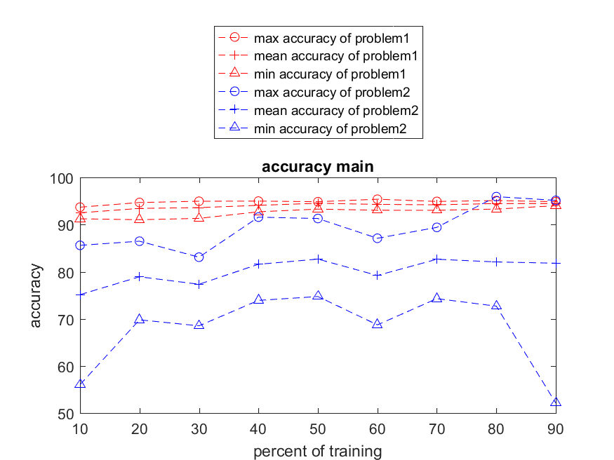

Hình 4.8 So sánh độ chính xác của bộ phân loại problem 1 và problem 2

Trong hình 4.2 thể hiện biểu đồ đường so sánh độ chính xác của bộ phân loại problem 1 và bộ phân loại problem 2. Tổng quan có thể thấy rằng các đường màu đỏ phần lớn đều nằm trên đường màu xanh, điều này chứng tỏ độ chính xác của bộ phân loại problem 1 luôn cao hơn độ chính xác của bộ phân loại problem 2. Có thể nhận xét rằng độ chính xác của bộ phân loại problem 1 luôn luôn cao hơn 90 phần trăm, trong khi độ chính xác của bộ phân loại problem 2 có lúc chỉ còn khoảng 50%.

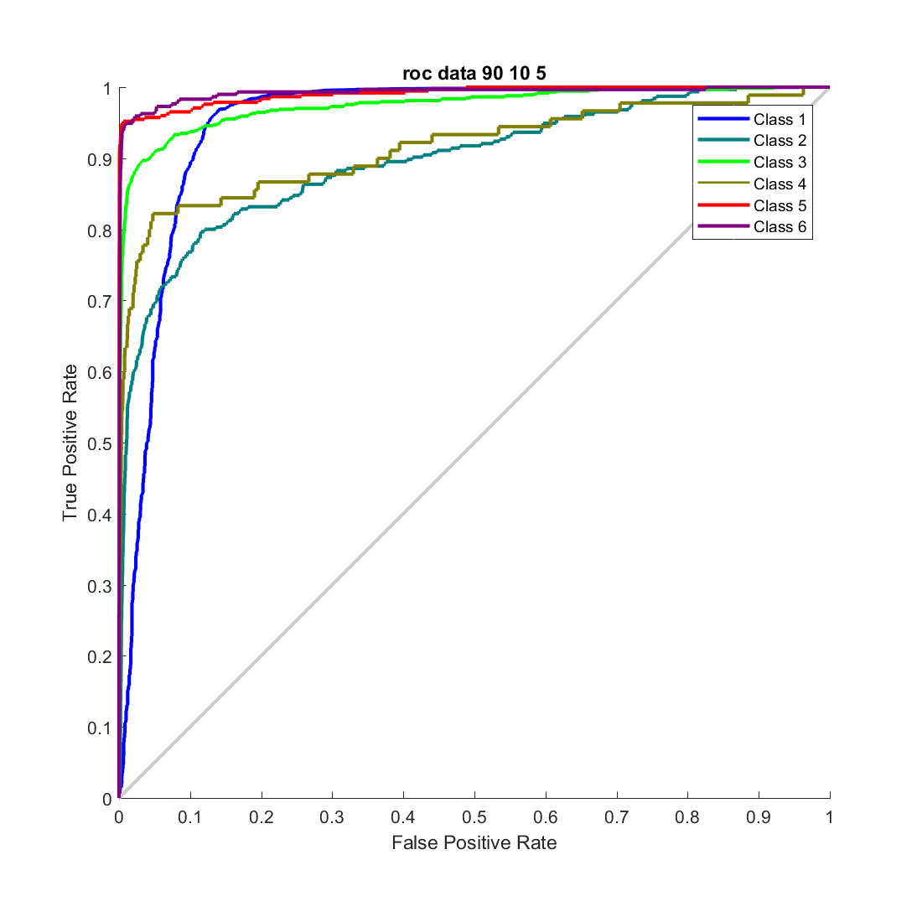

Hình 4.9 Đường cong ROC của bộ phân loại trộn lẫn tất cả nhịp tim của các bệnh nhân và lấy ngẫu nhiên để huấn luyện và kiểm tra

Hình 4.9 là một cách thể hiện khác về độ chính xác của bộ phân loại trộn lẫn tất cả nhịp tim của các bệnh nhân huấn luyện và bệnh nhân kiểm tra. Tất cả sáu loại nhịp tim đều có đường cong sát cạnh trái của cạnh trên của khu vực đường cong ROC chứng tỏ độ chính xác của bộ phân loại này tốt. So sánh với hình 4.10 là đường cong ROC của bộ phân loại tách riêng nhịp tim của bệnh nhân huấn luyện và bệnh nhân kiểm tra thì hầu hết các loại nhịp tim có đường cong không ổn định và có xu hướng đi về đường thẳng 45 độ, điều này chứng tỏ rằng khi tách riêng bệnh nhân có nhịp tim huấn luyện chỉ để huấn luyện và ngược lại bệnh nhân có nhịp tim kiểm tra chỉ để kiểm tra thì độ chính xác của bộ phân loại giảm đi rõ rệt.

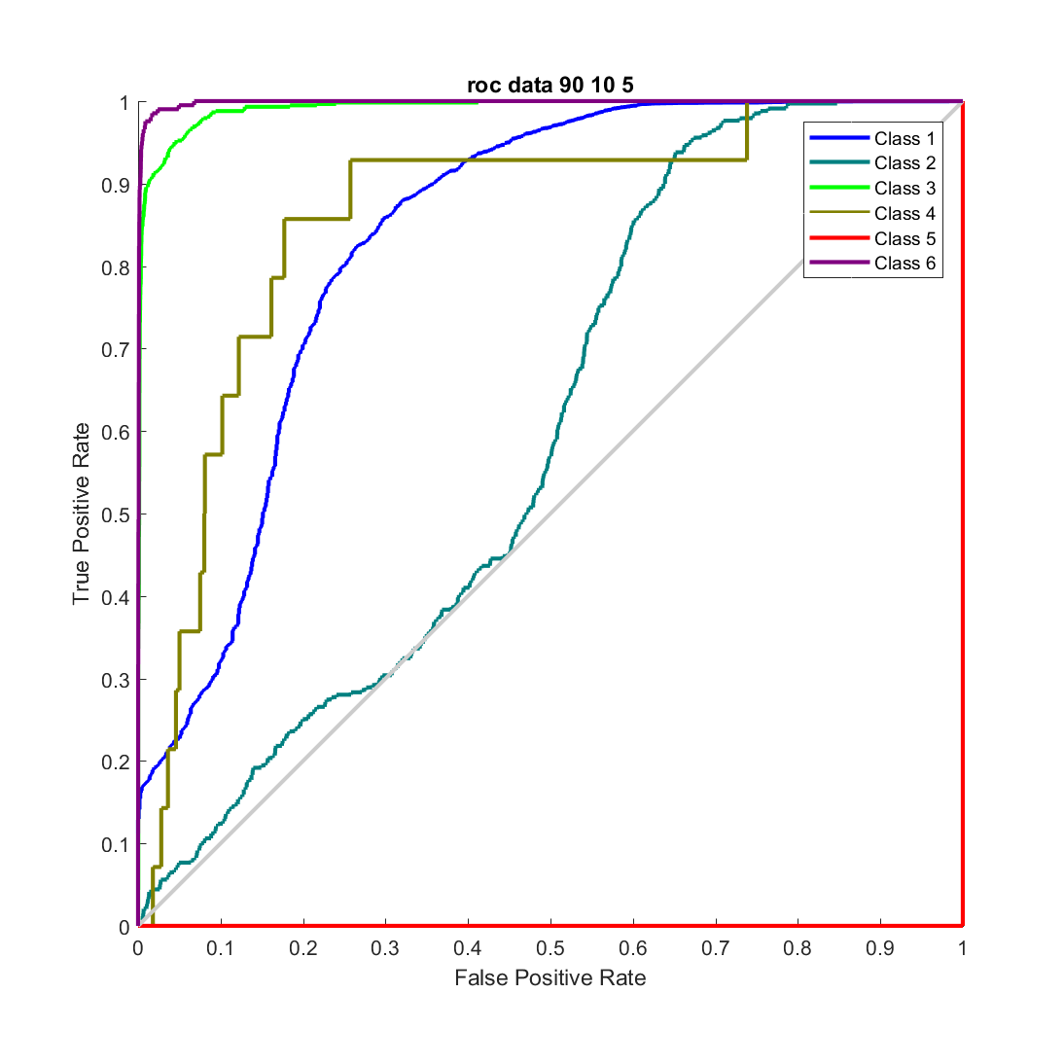

Hình 4.10 Đường cong ROC của bộ phân loại tách riêng nhịp tim của bệnh nhân huấn luyện và bệnh nhân kiểm tra

# CHƯƠNG V: KẾT LUẬN VÀ HƯỚNG PHÁT TRIỂN

## 5.1 Kết luận

Người thực hiện đã hoàn thành được hầu hết các nội dung chính mà đề tài đưa ra đó là thu thập và xây dựng được tập dữ liệu điện tim từ MIT-BIH sau đó chuyển đổi qua môi trường matlab, tách được từng nhịp tim từ bộ dữ liệu, trích đặc trưng và chuyển đổi tín hiệu từ miền thời gian sang miền tần số dùng phương pháp biến đổi wavelet rời rạc DWT, giảm chiều dữ liệu sử dụng phương pháp giảm chiều phân tích thành phần chính PCA, phân loại tín hiệu điện tim dùng phương pháp Neural Network và cuối cùng là đánh giá độ chính xác của bộ phân loại sử dụng ma trận nhầm lẫn (confusion matrix) và đường cong ROC. Đề tài đã chứng minh được các nhịp tim dùng để huấn luyện và kiểm tra không nên thực hiện trên cùng một bệnh nhân. Cho dù kết quả độ chính xác của bộ phân loại khá cao (93.1%) nhưng không phù hợp với điều kiện trong thực tế là dữ liệu huấn luyện thường hiếm khi là dữ liệu của bệnh nhân muốn kiểm tra tình hình tim mạch. Dựa vào đường cong ROC và ma trận nhầm lẫn nghiên cứu này cũng đã tính toán độ chính xác của bộ phân loại tách riêng bệnh nhân huấn luyện là bệnh nhân kiểm tra thấp hơn khi trộn lẫn (84.0%), tuy nhiên điều này là trường hợp thường xuyên xảy ra trong thực tế nên kết quả này phản ánh việc cần phải cải thiện bộ phân loại cũng như áp dụng nhiều phương pháp khác nhau, thu thập nhiều tín hiệu điện tim hơn để xây dựng bộ phân loại tốt nhất.

## 5.2 Hướng phát triển của đề tài

- Áp dụng phương pháp học khoảng cách (Metric Learning) để tăng độ chính xác của bộ phân loại.

- Thực hiện phân loại trên nhiều bộ dữ liệu từ các máy đo khác nhau để so sánh độ tin cậy của bộ phân loại.

# TÀI LIỆU THAM KHẢO

[1] L. T. M. Thuy, N. T. Nghia, D. V. Binh, N. T. Hai, and N. M. Hung, "Error-rate analysis for ECG classification in diversity scenario," in *2017 International Conference on System Science and Engineering (ICSSE)*, 2017, pp. 39-43.

[2] WHO, *Global Action Plan For The Prevention And Control Of Noncommunicable Diseases*, 2013.

[3] S. M. P. P. B. N. W. H. Organization, *World Health Organization in collaboration with the World Heart Federation and the World Stroke Organization*, 2011.

[4] M.Anh. (2015) Bệnh tim mạch chiếm 1/4 số người chết tại Việt Nam. *Vietnamnet.vn*.

[5] S. H. Jambukia, V. K. Dabhi, and H. B. Prajapati, "Classification of ECG signals using machine learning techniques: A survey," in *2015 International Conference on Advances in Computer Engineering and Applications*, 2015, pp. 714-721.

[6] F. G. Yanowitz, *Introduction to ECG interpretation* vol. 9.0, 2012.

[7] U. Rajendra Acharya, K. Paul Joseph, N. Kannathal, C. M. Lim, and J. S. Suri, "Heart rate variability: a review," *Med Biol Eng Comput,* vol. 44, pp. 1031-51, Dec 2006.

[8] R. J. Martis, C. Chakraborty, and A. K. Ray, "An Integrated ECG Feature Extraction Scheme Using PCA and Wavelet Transform," in *2009 Annual IEEE India Conference*, 2009, pp. 1-4.

[9] G. Golino, A. Graziano, A. Farina, W. Mellano, and F. Ciaramaglia, "Comparison of identity fusion algorithms using estimations of confusion matrices," in *17th International Conference on Information Fusion (FUSION)*, 2014, pp. 1-7.

[10] C. Dubos, S. Bernard, S. Adam, and R. Sabourin, "ROC-based cost-sensitive classification with a reject option," in *2016 23rd International Conference on Pattern Recognition (ICPR)*, 2016, pp. 3320-3325.

[11] S. L. Hahn, "The History of Applications of Analytic Signals in Electrical and Radio Engineering," in *EUROCON 2007 - The International Conference on "Computer as a Tool"*, 2007, pp. 2627-2631.

[12] S. Madanala and K. J. Rani, "PCA-DWT based medical image fusion using non sub-sampled contourlet transform," in *2016 International Conference on Signal Processing, Communication, Power and Embedded System (SCOPES)*, 2016, pp. 1089-1094.

[13] R. J. Martis, U. R. Acharya, and L. C. Min, "ECG beat classification using PCA, LDA, ICA and Discrete Wavelet Transform," *Biomedical Signal Processing and Control,* vol. 8, pp. 437-448, 2013/09/01/ 2013.

[14] S. Haykin, *Neural Networks: A Comprehensive Foundation*: Prentice Hall PTR, 1998.

[15] Y. L. Gweth, C. Plahl, and H. Ney, "Enhanced continuous sign language recognition using PCA and neural network features," in *2012 IEEE Computer Society Conference on Computer Vision and Pattern Recognition Workshops*, 2012, pp. 55-60.

[16] H. T. Hoàng, *Hệ thống thông minh*: NXB ĐHQGTPHCM, 2014.

[17] N. H. Thai, N. T. Nghia, D. V. Binh, N. T. Hai, and N. M. Hung, "Long-tail effect on ECG classification," in *2017 International Conference on System Science and Engineering (ICSSE)*, 2017, pp. 34-38.

# B. PHỤ LỤC